פעולות רשויות מקומיות במגזר הלא-יהודי
להגברת הבטיחות בדרכים שבתחומן

תקציר
לפי נתוני הרשות הלאומית לבטיחות בדרכים (להלן - הרשות הלאומית) 74% מתאונות הדרכים (להלן - התאונות) מתרחשות בתחומי היישובים, ו-26% בדרכים בין-עירוניות. כ-60% מכל אלו שנפגעו בהן קשה היו מעורבים בתאונות שהתרחשו בתוך המרחב העירוני.
בשנים 2003-2010 נהרגו בתחום השטח העירוני בישראל (להלן - הערים) 1,316 בני אדם, כ-41% מכלל ההרוגים בתאונות דרכים בארץ. סוג התאונה השכיח ביותר הוא תאונת חזית-צד. עד סוף אוקטובר 2011 נהרגו בתאונות 330 בני אדם, 126 (38%) מהם בערים.
היקף המגזר הלא-יהודי הוא כ-20% מכלל אוכלוסיית המדינה; שיעור מעורבותו בתאונות בכבישים עירוניים ובין-עירוניים הוא כ-40% (שליש בתחום העירוני ושני שלישים בתחום הבין-עירוני). בשנת 2010 נהרגו בתאונות הדרכים 126 בני אדם מהמגזר הלא-יהודי, ששיעורם 37% מכלל 352 ההרוגים בתאונות דרכים באותה שנה.
לפי נתוני הרשות הלאומית, בשנים 2006-2010 חלה עלייה של 18% במספר ההרוגים בתאונות במגזר הלא-יהודי ואילו בקרב יהודים ואחרים חלה ירידה של 26% באותן שנים.
בדרך כלל תאונות דרכים אינן נגרמות בשל גורם אחד אלא בשל סדרה של נסיבות וגורמים, ובכלל זה גורמי אנוש, גורמים הקשורים בדרך (גורמי התשתית) וגורם הרכב (גורם מכני). מקובל לטעון כי גורמי אנוש מעורבים בכ-90%-95% מתאונות הדרכים, גורמי תשתית מעורבים ב-25%-30% מהתאונות וגורם מכני בכ-5%-10% מהן. לעתים יש חפיפה בין הגורמים השונים.
בעשר השנים האחרונות בוצעו מחקרים שבחנו את נושא הבטיחות בדרכים במגזר הלא-יהודי בישראל. המחקרים העלו סימנים, בין היתר, לרמה נמוכה של תשתיות הדרכים במגזר זה.
על פי דין הרשות המקומית היא האחראית לנושא הבטיחות בדרכים בתחומה.

פעולות הביקורת
בחודשים אוקטובר 2010 עד ינואר 2011 בדק משרד מבקר המדינה את פעולותיהן של רשויות מקומיות במגזר הלא-יהודי בשנים 2008-2010 להגברת הבטיחות בדרכים שבתחומן. הבדיקה נעשתה בעיריות כפר קאסם וקלנסווה (להלן - העיריות שנבדקו) ובירורי השלמה נעשו במשרד התחבורה והבטיחות בדרכים וברשות הלאומית.

עיקרי הממצאים
הממצאים שהועלו בבדיקה מעידים על ליקויים באופן הטיפול של העיריות שנבדקו בנושא הבטיחות בדרכים שבתחומן.

הוועדה לבטיחות בדרכים
הרכב הוועדה לבטיחות בדרכים בעיריית כפר קאסם לא תאם את הוראות פקודת העיריות [נוסח חדש] (להלן - פקודת העיריות או הפקודה): יו"ר הוועדה שמונה לא היה ראש העירייה או סגנו, שהוא ממלא מקומו.
בעיריות שנבדקו לא התכנסה הוועדה לבטיחות בדרכים כפי שנקבע בפקודת העיריות. בעיריית כפר קאסם ועדת הבטיחות לא התכנסה כלל מסוף שנת 2008 ובעיריית קלנסווה התכנסה פעם אחת בלבד. ראשי שתי העיריות לא הורו לכנס את הוועדה ולא קבעו את סדר היום של ישיבת הוועדה כנדרש.
זאת ועוד, בעיריות שנבדקו לא מילאה הוועדה את תפקידה כנדרש. היא לא ביצעה מיפוי מקיף של בעיות הבטיחות בדרכים ולא איתרה את הצרכים בתחום, לא אספה נתונים סטטיסטיים על התאונות שאירעו ולא ניתחה את היקפן ואופיין ולא הכינה תכנית עבודה לטווח ארוך לטיפול מונע במפגעי הבטיחות שבתחומן.

תכנית אב לתחבורה
על פי הנחיות משרד התחבורה והבטיחות בדרכים, תכנית אב לתחבורה היא כלי חשוב לתכנון מערכת התחבורה בתחומי הרשות המקומית.
עיריות כפר קאסם וקלנסווה לא הכינו תכנית אב לתחבורה.

תשתיות הבטיחות בדרכים ותחזוקתן
הסדרי תנועה
כל תמרור והסדר תנועה בתחום העירייה חייב לקבל את אישורה של רשות התימרור המרכזית או המקומית על פי רשימת תמרורים שעליהם המליצה ועדת התנועה.
רובם המכריע של הסדרי התנועה של כפר קאסם ושל קלנסווה שאישרה רשות התמרור המרכזית שבמשרד התחבורה לא בוצעו כלל.

תחזוקת תמרורים ומעברי חצייה
תמרור עלול להפוך למפגע בטיחותי אם הוא מוסתר על ידי צמחייה או כל גורם אחר; אם נפל, ניזוק או סובב לצד אחר; אם צבעו דהה; אם הוא ישן ואינו מחזיר אור, וכדומה.
מעבר חצייה הוא מפגע בטיחותי אם הסימונים שעל פני הכביש נמחקו; אם צמחייה או כל גורם אחר בתחומו מסתירים את הולכי הרגל מהנהג ולהפך; אם לנהג קשה לראותו; אם יש מכשול עליו או בסמוך לו, כמו עגלת אשפה או גזם.
בערים כפר קאסם וקלנסווה יש תמרורים שהם בבחינת מפגעים בטיחותיים ומעברי חצייה רבים שצבעם דהה עד כדי כך שקשה - ולעתים אף אי-אפשר - להבחין בהם.

סלילת כבישים ומדרכות ותחזוקתם
קטעי דרך רבים בכפר קאסם וקלנסווה אינם סלולים. לפי הערכות מחלקת ההנדסה של עיריית כפר קאסם היו בתחומה בתחילת שנת 2011 כ-30 ק"מ כבישים וכ-60 ק"מ מדרכות לא סלולים. לפי הערכות מחלקת ההנדסה של עיריית קלנסווה היו בתחומה בתחילת שנת 2009 כ-15 ק"מ כבישים וכ-20 ק"מ מדרכות לא סלולים.
בתקופת הביקורת לא גבו עיריות כפר קאסם וקלנסווה דמי השתתפות בגין סלילת כבישים ואף לא סללו בעצמן כבישים בתחומן.
בתקופת הביקורת לא ניצלו עיריות כפר קאסם וקלנסוואה את כל התקציבים השוטפים המיועדים לתחזוקת כבישים למטרה זו. הן השתמשו בהם גם למטרות אחרות.

כבישים לא מסומנים
נמצא כי הרחובות בכפר קאסם וקלנסווה כלל אינם מסומנים בסימוני צבע על פני הדרך שהם חלק מלוח התמרורים. במקומות שנצבעו בעבר דהה הצבע ולא רואים אותו עוד.

כבישים פגומים
כבישים רבים בכפר קאסם וקלנסווה סדוקים ומשובשים. בכמה מהם בריכות הביוב בולטות מעל פני הכביש וקולטני הניקוז אינם מכוסים במכסים.

מדרכות
מדרכות רבות בכפר קאסם ובקלנסווה חסומות על ידי תושבים שהניחו את מכלי האשפה שלהם על המדרכה, סוחרים שהניחו את מרכולתם על המדרכה וכלי רכב שחנו עליה. התופעות האלה גורמות לחסימת המדרכה ומאלצות את הולכי הרגל לרדת לכביש ולסכן את בטיחותם. העיריות עצמן חסמו לא מעט מדרכות על ידי נטיעת עצים והצבת עמודי תאורה במרכז המדרכה, ולא השאירו מקום למעבר הולכי רגל. במדרכות מהמורות רבות המסכנות את הולכי הרגל, בייחוד בשעות החשכה.

מעקות בטיחות
מעקה בטיחות לרכב: מעקה הבטיחות שהציבה עיריית כפר קאסם בכביש הכניסה ליישוב התפרק לחלוטין בחלקו האחד, וחלקו האחר התעקם והפך מפגע בטיחותי.
מעקות בטיחות להולכי רגל: כמה ממעקות הבטיחות להולכי הרגל שהתקינה עיריית כפר קאסם, מקצתם בקרבת בתי ספר, התפרקו מפגיעות כלי רכב, והיא לא דאגה לתקן אותם.

תאורת דרכים עירוניות
בנסיעות הנעשות בלילה זמני התחושה והתגובה מתארכים עקב הראות הלקויה. על פי הנחיות משרד התחבורה למאור בדרכים, חובה להתקין מאור בכל דרך עירונית.
רחובות שלמים בתחומי הערים כפר קאסם וקלנסווה אינם מוארים כיאות, ובכמה מהם אין תאורה כלל. יתרה מזו, כמה מהצמתים שבתחומן וכמה ממעגלי התנועה אינם מוארים או התאורה בהם אינה מספיקה. גם רוב מעברי החצייה בכפר קאסם ובקלנסווה אינם מוארים כנדרש, וכמה מהם אינם מוארים כלל.

תחזוקת תאורת דרכים עירוניות
פנס שאינו דולק הוא מפגע בטיחותי. פנסים רבים בכפר קאסם וקלנסווה אינם דולקים, וכמה מהם אף שבורים, והעיריות לא דאגו לתקנם או להחליפם.

עמודי חשמל
עמודי חשמל רבים מוצבים בכפר קאסם באמצע נתיבי הנסיעה של כלי הרכב ובאמצע המדרכה.

התקני מיתון התנועה
מעגלי תנועה
בכפר קאסם וקלנסווה יש כמה מעגלי תנועה, כמה מהם קטנים ואינם מאפשרים מעבר של מכוניות שירות ומשאיות ארוכות, ובאחרים אין תמרורים המזהירים מפני התקרבות למעגל תנועה. אין בקרבתם תמרורים המורים על איסור פנייה שמאלה במעגל התנועה. כמו כן בכמה מהמעגלים בכפר קאסם ובמרביתם בקלנסווה אין תמרורי זכות קדימה במעגל התנועה.

פיתוח נופי של מעגלי תנועה
בכמה ממעגלי התנועה בשתי העיריות שנבדקו נעשה הפיתוח הנופי שלא לפי ההנחיות. בכפר קאסם ובקלנסווה נבנתה בגבולות האי המעגלי גדר מבטון קשיח בגובה של כ-60-70 ס"מ. במעגלים מסוימים בכפר קאסם נבנה מבנה והוצבו סלעים גדולים שחסמו את שדה הראייה. הגדר, הסלעים, העצים והמבנים עלולים לסכן את חיי הנהגים והנוסעים הנקלעים לאי המעגלי.

פסי האטה
עיריות כפר קאסם וקלנסווה לא בחנו את האפשרויות השונות למיתון מהירות הנסיעה בתחומן ולא קיימו בדיקת ביצוע בשטח ומעקב אחר התקנת פסי ההאטה והאפקטיביות שלהם.
ברחבי כפר קאסם וקלנסווה יש פסי האטה רבים, ורובם אינם עומדים בהוראות שנקבעו בהנחיות השונות של משרד התחבורה והבטיחות בדרכים הנוגעות לגובהם ולמרווחים שביניהם ויש בהם סכנה בטיחותית של ממש: רוחב פסי ההאטה שהותקנו הוא 1.5 מטרים בממוצע במקום כ-4 מטרים, גובהם מגיע עד 25 ס"מ בממוצע במקום עד 8 ס"מ.
בכפר קאסם ובקלנסווה יש פסי האטה שהתקינו תושבים ביזמתם ללא אישור העיריות והמפקח על התעבורה במשרד התחבורה והבטיחות בדרכים. שתי העיריות לא פעלו להסרת פסי ההאטה האמורים או להסדרתם כחוק, והן גם לא נקטו צעדים נגד התושבים שהתקינו אותם.
כמה מפסי ההאטה בשתי הערים הותקנו במקומות שאינם מוארים, הם לא נצבעו, וקשה להבחין בהם מבעוד מועד אפילו בשעות היום, כל שכן בלילה.
פסי ההאטה ברחובות כפר קאסם וקלנסווה הותקנו במרווחים ממוצעים של כ-50 מטר בלבד (במקום 150 מטר), וברחובות מסוימים במרווחים של 30 מטר בלבד. גם גובהו של פס ההאטה הבודד אינו אחיד. יש פסי האטה שאין תמרורים המזהירים מפניהם.

פעילות עירונית לפינוי מפגעים
עיריות כפר קאסם וקלנסווה לא נקטו את הפעולות הנדרשות לפינוי מפגעים שגרמו לחסימת המדרכות והכבישים שבתחומן אף שחלים בהן חוקי עזר מתאימים המאפשרים לאכוף את הסרת המפגעים מן הרחובות והמדרכות.

מניעת תאונות ליד מוסדות חינוך
בחוזרי מנכ"ל משרד החינוך באפריל 1997 ובפברואר 2002 (להלן - הוראות משרד החינוך) קבע משרד החינוך הוראות בטיחות במוסדות חינוך ברשויות המקומיות.
כמה ממעברי החצייה הסמוכים לבתי הספר בכפר קאסם וקלנסווה לא סומנו בצבע או שצבעם דהה; ליד כמה מהם לא הוצבו תמרורים או שלטי אזהרה; היציאות דרך חצרות בתי הספר לא הוסטו למקומות אחרים כנדרש; לא נעשתה "שבירה" של ציר התנועה לשם בלימת ריצה של תלמידים ביציאתם מבית הספר; היציאה אינה מוגנת במעקה בטיחות ממתכת; כניסת כלי הרכב צמודה לכניסת התלמידים; תנועת כלי הרכב חוצה צירי תנועה של התלמידים; בכל הכניסות יש פתח מחניון כלי הרכב לחצר בית הספר המאפשר מעבר של תלמידים מחצר בית הספר לחניון ובכיוון ההפוך, הכול שלא בהתאם להוראות חוזרי מנכ"ל משרד החינוך.
עיריית כפר קאסם לא דאגה לפתח תשתית כבישים ומדרכות בסביבת שני בתי ספר בעיר, כנדרש בהוראות משרד החינוך.

טיפול תגובתי בעקבות תאונות דרכים
עיריות כפר קאסם וקלנסווה לא דרשו מהמשטרה נתונים בנוגע למוקדי התאונות שאירעו בתחומן, ולמותר לציין שהם לא קיבלו נתונים עליהם. העיריות לא נתנו את דעתן על השאלה אם תנאי הסביבה גרמו או תרמו לתאונות שאירעו במקומות השונים. כמו כן הן לא דנו בדרכים ובפתרונות הבטיחותיים האפשריים למניעת תאונות במקומות אלו בעתיד.
נוסף על כך, העיריות לא ניהלו קובץ מידע על מוקדי התאונות ובו ניתוח הסיבות לתאונות, האמצעים שנקטו למניעת הישנותן והערכת האפקטיביות של אמצעים אלה. קבצים כאלה דרושים להן, משום שהמידע על מוקדי התאונות והסיבות להן
ועל שיפורים בטיחותיים שנעשו במוקדי התאונות מאפשר להן להעריך את מידת היעילות של האמצעים שננקטו.
בשל היעדר קובצי מידע גם אין לדעת מהו ההיקף המדויק של השיפורים הבטיחותיים שעשתה כל אחת מהעיריות במוקדי התאונות, ואם עשו את כל הנדרש למניעת הישנותן של תאונות. העיריות גם לא ביצעו סקרים כדי לבדוק אם השיפורים אכן צמצמו את מספר התאונות.

סיכום והמלצות
לנוכח ממצאי הביקורת מצטיירת תמונה עגומה בכל הנוגע לטיפול הרשויות המקומיות שנבדקו בתחום הבטיחות בדרכים. יש להניח שהמצב ברוב הרשויות האחרות במגזר הלא-יהודי אינו שונה ואולי אף גרוע יותר.
הביקורת העלתה כי העיריות שנבדקו והעומדים בראשן יכלו לעשות יותר בתחום הבטיחות בדרכים. שתי העיריות לא נקטו את הפעולות הנדרשות לתיקון הליקויים הרבים בתשתית הבטיחות בדרכים שבתחומן ולא דאגו להסרת המפגעים אשר מסכנים את משתמשי הדרך.
לדעת משרד מבקר המדינה, על ראשי העיריות שנבדקו לפעול מיד לכינוס ועדת הבטיחות בדרכים ולדאוג לפעילותה הסדירה כפי שמתחייב מהוראות הדין. על הוועדה לקיים את המוטל עליה בפקודת העיריות ובהנחיות השונות הנוגעות לעניין זה.
ראוי שהעיריות שנבדקו והעומדים בראשן יפעלו נמרצות לטיפול בתשתיות התחבורה והבטיחות בדרכים בתחום יישוביהן הן בפן המניעתי והן בפן התגובתי. לשם כך הם נדרשים לפעול לניצול מלוא התקציבים העומדים לרשותם ולגיוס המשאבים הנדרשים הן מקופת העירייה עצמה, על ידי שינוי סדרי העדיפויות וגביית ההיטלים המתחייבים כמו דמי השתתפות בגין סלילת כבישים, והן ממקורות חיצוניים.
הסדרי תנועה ברשויות המקומיות ובייחוד הבטיחות בדרכים הם מן הנושאים שבליבת תפקידיו ועיסוקיו של משרד התחבורה והבטיחות בדרכים. למשרד גם סמכויות שנקבעו בדין בנושאים אלה בתחומי הרשויות המקומיות. ראוי שמשרד התחבורה והבטיחות בדרכים יקבל עליו אחריות להגברת הבטיחות בדרכים בתחומן של רשויות מקומיות שלא פעלו דיין בנושא וכן יגביר את מעורבותו בנושא.
ראוי שגם משרד הפנים, בתוקף היותו המשרד המאסדר והאחראי לרשויות המקומיות, יקבל עליו אחריות בנושא הבטיחות בדרכים בתחומי הרשויות המקומיות - בייחוד בכל הנוגע לעניינים הקשורים למילוי ההוראות שנקבעו בדיני הרשויות המקומיות לעניין זה - ויגביר את מעורבותו בתחום זה.
בטיחות בדרכים היא נושא של חיים ומוות. על הרשויות המקומיות למלא את החובות המוטלות עליהן ולהפעיל את הסמכויות המוקנות להן בתחום חשוב זה כדי
ליצור תשתית ומערכת בקרה שיבטיחו רמה נאותה של בטיחות בדרכים עבור ההולכים ברגל והנוסעים ברכב כאחד.

♦

מבוא
לפי נתוני הרשות הלאומית לבטיחות בדרכים (להלן - הרשות הלאומית) 74% מתאונות הדרכים (להלן - התאונות) מתרחשות בתחומי היישובים. כ-60% מכלל אלו שנפגעו קשה היו מעורבים בתאונות שהתרחשו בתוך המרחב העירוני.
בשנים 2003-2010 נהרגו בתחום השטח העירוני בישראל (להלן - הערים) 1,316 בני אדם, כ-41% מכלל ההרוגים בתאונות באותן שנים. כ-57% מהרוגי התאונות בערים היו הולכי רגל. סוג התאונה השכיח ביותר הוא תאונת חזית-צד. עד סוף אוקטובר 2011 נהרגו 330 בני אדם בתאונות, מהם 126 (38% ) בערים.
לפי נתוני הרשות הלאומית, לרוב תאונות דרכים אינן נגרמות על ידי גורם אחד או סיבה אחת אלא על ידי סדרה של נסיבות וגורמים, ובהם גורמי אנוש, גורמים הקשורים בדרך (גורמי תשתית) וגורמי הרכב (גורם מכני). מקובל לטעון כי גורמי אנוש מעורבים בכ-95%-90% מתאונות הדרכים, גורמי תשתית מעורבים ב-30%-25% מהתאונות וגורם מיכני בכ-10%-5%. לעיתים יש חפיפה בין הגורמים השונים.
בחודשים אוקטובר 2010 עד ינואר 2011 בדק משרד מבקר המדינה את פעולותיהן של רשויות מקומיות במגזר הלא-יהודי בשנים 2008-2010 להגברת הבטיחות בדרכים בתחומן. הבדיקה נעשתה בעיריות כפר קאסם וקלנסווה (להלן - העיריות שנבדקו) ובירורי השלמה נעשו במשרד התחבורה והבטיחות בדרכים וברשות הלאומית.

מצב תשתיות בטיחות בדרכים ברשויות במגזר הלא-יהודי
להלן נתונים על ההרוגים בתאונות בישראל בשנים 2009 ו-2010 לפי סוג הנפגע וסוג הדרך:
ההפרש | סך  ההרוגים  בשנת  2010 | סך  ההרוגים  בשנת 2009 | מס' ההרוגים בתאונות  בכבישים בין-עירוניים |  |  | מס' ההרוגים בתאונות  בכבישים עירוניים
ההפרש | סך  ההרוגים  בשנת  2010 | סך  ההרוגים  בשנת 2009 | שינוי | 2010 | 2009 | שינוי | 2010 | 2009
14- | 84 | 98 | 9- | 66 | 75 | 5- | 18 | 23 | נהגים
27 | 87 | 60 | 32 | 73 | 41 | 5- | 14 | 19 | נוסעים
14 | 119 | 105 | 1- | 35 | 36 | 15 | 84 | 69 | הולכי רגל
10 | 43 | 33 | 1- | 18 | 19 | 11 | 25 | 14 | רוכבי אופנוע
3 | 18 | 15 | 0 | 10 | 10 | 3 | 8 | 5 | רוכבי אופניים
2- | 1 | 3 |  |  |  | 2- | 1 | 3 | אחרים
38 | 352 | 314 | 21 | 202 | 181 | 17 | 150 | 133 | סך הכול
היקף המגזר הלא-יהודי הוא כ-20% מכלל אוכלוסיית המדינה; שיעור מעורבותו בתאונות בכבישים עירוניים ובין-עירוניים הוא כ-40% (שליש בתחום העירוני ושני שלישים בתחום הבין-עירוני). בשנת 2010 נהרגו בתאונות הדרכים 126 בני אדם מהמגזר הלא-יהודי, ששיעורם כ-36% מכלל 352 ההרוגים בתאונות דרכים באותה שנה.
לפי נתוני הרשות הלאומית, בשנים 2006-2010 חלה עלייה של 18% במספר ההרוגים בתאונות במגזר הלא-יהודי ואילו בקרב יהודים ואחרים חלה ירידה של 26% במספר ההרוגים באותן שנים.
הרשות הלאומית בדקה מדדי היפגעות בתאונות דרכים של 70 יישובים שמספר תושביהם גדול מ- 20,000. מדד ההיפגעות מחושב על פי מספר הנפגעים ל-1,000 תושבים מכלל האוכלוסייה הפעילה. מדד ההיפגעות לשנת 2010 של כלל 70 היישובים הוא 10.93, ושל היישובים היהודיים בלבד (61 יישובים) - 9.95.
להלן נתונים על מדדי ההיפגעות, תאונות ונפגעים בתשעת היישובים הלא-יהודיים לשנים 2006-2010:

פצועים קל | פצועים קשה | הרוגים | מס' תאונות עם נפגעים | מדד היפגעות: נפגעים ל-1,000 תושבים באוכלוסייה הפעילה לשנת 2010 | שם הרשות
2,402 | 43 | 1 | 1,434 | 15.4 | אום אלפחם
1,663 | 70 | 4 | 983 | 12.2 | באקה ג'ת
2,048 | 24 | 7 | 1,297 | 24.8 | טייבה
1,810 | 17 | 2 | 1,105 | 21.3 | טירה
1,362 | 37 | 7 | 762 | 16.1 | טמרה
6,530 | 85 | 5 | 3,941 | 16.4 | נצרת
2,318 | 27 | 4 | 1,082 | 29.4 | סח'נין
750 | 39 | 12 | 547 | 4.3 | רהט
2,200 | 34 | 2 | 1,268 | 17.8 | שפרעם
 |  |  |  | 9.95 | מדד ההיפגעות של יתר היישובים (היהודיים) שנבדקו על ידי הרשות הלאומית
מהטבלה עולה כי ברובם המכריע של היישובים מדד ההיפגעות גבוה בהרבה מהמדד של יתר 61 היישובים.
במחקר בנושא מעורבות אוכלוסיית המגזר הלא-יהודי בתאונות דרכים בישראל משנת 2008 נאמר כי יש הבדלים ניכרים בין האוכלוסייה היהודית ובין האוכלוסייה הלא-יהודית בישראל במעורבות בתאונות דרכים. נהגים במגזר הלא-יהודי מעורבים יותר ופגיעים יותר בהתחשב בחלקם היחסי באוכלוסייה, בחלקם בקרב בעלי רישיונות הנהיגה ובחלקם בנסועה. בקרב היהודים יש ירידה עקבית ומשמעותית של כ-30% במספר ההרוגים בשנים 2002-2007, ואילו בקרב האוכלוסייה הלא-יהודית חלה בתקופה זו ירידה מתונה יותר של כ-12%. באופן דומה, נראה כי משנת 2004 מסתמנת מגמה של עלייה בחלקם של הנהגים הלא-יהודים מכלל הנהגים המעורבים בתאונות קטלניות.
המחקר מביא הצעות לשיפור המצב, ובהן השקעה בטיפול בתשתיות: "יש להשקיע בטיפול בתשתיות התחבורתיות בתוך היישובים הלא-יהודים ובדרכים המקשרות ביניהם. שיפורים אלו
ישפיעו באופן ישיר על הבטיחות... את שיפורי התשתית מומלץ לבצע בשיתוף מלא של התושבים".
במסקנות מחקר אחר משנת 2003, נקבע כלהלן:
"בדרכים העירוניות, בכלל התאונות עם נפגעים, שיעורי הפגיעה החמורה (קשה או קטלנית) אכן גבוהים יותר במגזר הערבי לעומת היהודי ובייחוד, בקרב הולכי הרגל והנהגים.
מבחינת סוגי התאונות, במגזר הערבי קיימת נטייה ליותר תאונות רכב בודד, דבר שבדרך כלל מעיד על בעיות בתשתיות הדרכים (עפ"י ממצאי המחקרים של חקירת תאונות לעומק שנעשו בארץ וחו"ל). כמו כן, למגזר זה אופיינית פגיעה בהולכי הרגל, דבר שמצביע על בעיות תשתית אך גם על אי ציות לחוקי התנועה מצד משתמשי הדרך.
בכל שלבי המחקר - בניתוח ובמיפוי ריכוזי התאונות, בבחינה מפורטת של מאפייני התאונות לפי סוגיהן, בבחינה מעמיקה של פרטי התאונות מתוך תיקי המשטרה - נמצאו סימנים לרמה נמוכה של תשתיות הדרכים במגזר הערבי. לדוגמא, רמת הסטנדרט של תשתיות הדרכים הבינעירוניות בהן מתמקדת רוב התנועה ומתרחשות רוב התאונות של המגזר הערבי, היא נמוכה יותר; ליקויי תשתית (חוסר תאורה, מסעה משובשת, שוליים חסרים ועוד) מופיעים באחוזים גבוהים בפרטי התאונות שנרשמו בישובים ערביים; חוסר הסדרה של תשתיות הדרכים ובוודאי, חוסר אלמנטים סלחניים/הסדרים להפרדה בין שטח התנועה ושטח ההליכה ברגל, משתקף ברוב תאונות הפגיעה בהולכי הרגל ביישובים הערביים (שנחקרו לעומק במחקר זה). סך הכל, מצב לא מטופל ולא סלחני של תשתיות הדרכים מביא לסיכון גבוה יותר לתאונות ולחומרת תאונות גבוהה יותר, במגזר הערבי לעומת המגזר היהודי".
הגורמים העיקריים לתאונות הפגיעה בהולכי רגל במגזר הערבי בין היתר הם: "חוסר טיפול כללי בתשתיות ביישובים ערביים ובשכונות ערביות בערים מעורבות".
לפי המחקר:
"בעייתיות של מצב התשתיות ביישובים ערביים [ההדגשה במקור], כגון: חוסר הפרדה בין מסעה ומדרכה, חוסר נתיבים מוסדרים, חוסר סימון ותמרור, משתקפת בכל סוגי התאונות שנבחנו במחקר: פגיעות בהולכי הרגל, תאונות רכב בודד, היפגעות הנוסעים ברכב. בעיה זו בולטת ביותר בנסיבות היפגעות ילדים כהולכי רגל.
תאונות ה'התפרצות של הולך הרגל' לשטח הכביש, המהוות את רוב התאונות עם הולכי רגל ביישוב הערבי, וגם חוסר תשתיות דרך מוסדרות בשכונות המגורים. לאי הסדרה של התשתיות יש להוסיף חסמי ראות רבים לעיני הנהג, כגון: קירות, עצים, שיחים, ערמות זבל, מכוניות חונות ועוד".



למצב תשתיות הדרכים, כפי שעולה מהמחקרים השונים, נודעת השפעה ברורה על רמת הבטיחות בדרכים ועל מספר הנפגעים בתאונות דרכים ביישובי המגזר הלא-יהודי. מסתמן כי ככל שהתשתיות טובות יותר מספר התאונות והנפגעים פוחת.
על מנת לשפר את רמת הבטיחות בדרכים בתחומי הרשויות המקומיות במגזר הלא-יהודי, עליהן ועל העומדים בראשן, בין היתר, לפעול לטיפול בתשתיות התחבורה והבטיחות בדרכים בתחום יישוביהן.

אחריותן של הרשויות המקומיות בתחום הבטיחות בדרכים
על פי דין, הרשות המקומית היא האחראית לנושא הבטיחות בדרכים בתחומה. המחוקק הישראלי הטיל על הרשות המקומית חובות וסמכויות נרחבות בנוגע לרחובות ולמדרכות בתחומה, לרבות פיתוח, סלילה ותחזוקה של כבישים ומדרכות, בנוגע לתמרורים ולמתקני תחבורה אחרים הנמצאים בתחום השיפוט שלה.
מלבד הוראותיו של המחוקק, גם משרד התחבורה והבטיחות בדרכים וגם הרשות הלאומית שקיבלה מעמד של רשות סטטוטורית עצמאית לפי חוק הרשות הלאומית לבטיחות בדרכים (הוראת שעה), התשס"ו-2006 (להלן - חוק הרשות הלאומית או החוק), פרסמו הנחיות הנוגעות לתחום זה.
כפי שעולה מן המדריך שפרסמה הרשות הלאומית, האחריות האישית הישירה לבטיחות בדרכים ברשות המקומית מוטלת על ראש הרשות המקומית מתוקף תפקידו. כדי לסייע לראש העירייה במילוי תפקיד חשוב זה נקבעו, בהוראות חוק ובהנחיות, כמה גופים עירוניים שמתפקידם לעסוק בנושא הבטיחות בדרכים, ובהם הוועדה לבטיחות בדרכים והמטה לבטיחות בדרכים, והם אמורים להשתתף בהכנת תכנית העבודה השנתית בתחום זה. נוסף על הגופים האמורים יש גופים נוספים שתפקידם לייעץ לראש העירייה בנושאי תעבורה, כמו ועדת התנועה וועדת התחבורה, שממלאים תפקיד מהותי ביותר בנושא הבטיחות בדרכים.

הוועדה לבטיחות בדרכים
פקודת העיריות [נוסח חדש] (להלן - פקודת העיריות או הפקודה) מחייבת הקמת ועדה לבטיחות בדרכים (להלן - הוועדה) וקובעת כי "המועצה תבחר ועדה לבטיחות בדרכים שתפקידה ליזום
ולתכנן פעולות בתחומים הנוגעים לבטיחות בדרכים; הועדה תגיש לאישור המועצה את תכניותיה ותפקח על ביצוע התכניות המאושרות".
על פי הפקודה, יו"ר הוועדה הוא ראש העירייה או סגנו שהוא ממלא מקומו הקבוע, וחברים בה מהנדס העיר ומנהל אגף החינוך (או מי שכל אחד מהם הסמיכו מבין עובדי העירייה), חברי מועצה או בעלי תפקידים אחרים בעירייה כפי שיקבע ראש העירייה, נציג שר התחבורה שימנה השר, נציגי גופים העוסקים בבטיחות בדרכים ונציגי השכונות שבתחום העירייה כפי שיקבע ראש העירייה, וכן נציג השר לביטחון פנים שימנה מפקד המרחב של המשטרה שבתחום סמכותו נמצאת העיר.
במדריך לנבחר ברשות המקומית שהפיץ משרד הפנים בקרב ראשי הרשויות (להלן - המדריך לנבחר) נקבע כי על הוועדה ליזום פעולות לצמצום מספר התאונות, להפחתת חומרתן ולצמצום נפגעיהן ולהגביר את מודעות הציבור לנושאי הבטיחות בדרכים. על הוועדה לקדם את נושא הבטיחות בדרכים באמצעות מטה הבטיחות העירוני שהוא הזרוע המבצעת של תכניותיה.
בנוגע לוועדת חובה, כמו ועדת הבטיחות בדרכים, נקבע בפקודת העיריות: "ועדה שחובה להקימה לפי כל דין תכונס לפחות אחת לשלושה חדשים; לא כונסה ועדה כאמור, יורה ראש העיריה לכנסה, והוא יקבע את סדר היום של ישיבת הועדה".
עוד נקבע במדריך לנבחר כי יו"ר הוועדה חייב להיות נוכח בכל ישיבה של הוועדה, וכל דחיית כינוס שלה תתקבל רק באישורו; כמו כן נקבע שאחת מישיבות הוועדה תתקיים בחודש אוקטובר בכל שנה, לקראת סוף שנת העבודה, כדי להכין את תכנית העבודה לשנה החדשה.

הרכב הוועדה והתכנסותה
עיריות כפר קאסם וקלנסווה בחרו בישיבות של מועצת העירייה שלהן ועדה לבטיחות בדרכים.

הרכב הוועדה
נמצא כי הרכב הוועדה בעיריית כפר קאסם לא תאם את הוראות הפקודה; יו"ר הוועדה שמונה היה חבר מועצה מן המניין ולא ראש העירייה או סגנו שהוא ממלא מקומו.
משרד מבקר המדינה העיר לראש עיריית כפר קאסם כי עליו לנקוט את הצעדים הנדרשים כדי שמועצת העירייה תחליט על מינוי הוועדה כפי שנדרש בפקודת העיריות.
בתשובתה מאפריל 2011 מסרה עיריית כפר קאסם למשרד מבקר המדינה כי "ראש העיר יפעל לאיוש הוועדה כפי שנדרש בפקודת העיריות".

התכנסות הוועדה
נמצא כי מאז הקמת הוועדה בעיריית כפר קאסם בינואר 2009 ועד סוף פברואר 2011 לא התכנסה הוועדה כלל. בעיריית קלנסווה התכנסה הוועדה מנובמבר 2008 פעם אחת בלבד.
עוד נמצא כי ראשי העיריות שנבדקו לא הורו לכנס את הוועדה ולא קבעו את סדר היום של ישיבתה, שלא בהתאם לחובתם על פי הפקודה הנוגעת לוועדת חובה.
עוד נמצא כי בעיריות שנבדקו לא התכנסה הוועדה בחודש אוקטובר כנדרש במדריך לנבחר, ולא הכינה את תכנית העבודה לשנה החדשה.
משרד מבקר המדינה העיר לראשי העיריות שנבדקו כי מחובתם לכנס את הוועדה לכל הפחות בתדירות שנקבעה בפקודת העיריות ובמדריך לנבחר. עליהם גם לדאוג לתפקודה התקין ולביצוע התפקידים המוטלים עליה. בכינוס ועדת חובה זו בתדירות הנדרשת ובהשתתפות כל חבריה בישיבותיה יש משום חשיבות רבה ותרומה גדולה לתכנון הבטיחות בדרכים ולפיקוח עקבי על ביצוע התכניות בתחום. פעילות סדירה של הוועדה עשויה לתרום תרומה של ממש למלחמה בתאונות הדרכים ולהגברת הבטיחות בדרכים בתחומי העיריות.

תחומי פעילות הוועדה
על פי המדריך לנבחר, תחומי פעילות הוועדה הם כדלקמן: (1) איתור בעיות הבטיחות ביישוב - על הוועדה לבצע מיפוי מקיף של הבעיות והצרכים בענייני בטיחות בדרכים. (2) איסוף וניתוח נתונים סטטיסטיים על היקף התאונות ואופיין - על הוועדה לאסוף נתונים אלה מהמשטרה, לעבד ולנתח אותם ולאתר בעזרתם מוקדי בעיות ולאפיין אותם. (3) גיבוש תכנית עבודה שנתית - על הוועדה לגבש תכנית ארוכת טווח ולקבוע לפיה את התכנית השנתית. כמו כן עליה לגבש עקרונות פעולה ולקבוע סדרי עדיפויות לטיפול בתחומי הבטיחות בדרכים. התכנית השנתית צריכה לכלול את צורכיהן של אוכלוסיות שונות על פי נתונים שנאספו, והיא תוגש לאישורן של מועצת העירייה והרשות הלאומית. (4) המלצות התכנית בנוגע לשיפורי תעבורה פיזיים יועברו לדיון בוועדת התחבורה של הרשות המקומית. (5) לאחר שהתכנית תאושר מהבחינה התקציבית על ידי מועצת העירייה וגזברה ומהבחינה המקצועית על ידי הרשות הלאומית, היא תועבר לביצועו של מטה הבטיחות העירוני.
1. נמצא כי בעיריות שנבדקו לא פעלה הוועדה כנדרש. היא לא ביצעה מיפוי מקיף של בעיות הבטיחות בדרכים ולא איתרה את הצרכים הנדרשים; כמו כן לא אספה נתונים סטטיסטיים, לא ניתחה את היקף התאונות ואופיין ולא הכינה תכנית עבודה לטווח ארוך.
2. בפרוטוקול היחיד של הוועדה בעיריית קלנסווה, ממאי 2009, הובאו דברי יו"ר הוועדה: "ב-2009 יושם דגש על: סקר בטיחות; תשתיות ליד בתי הספר; נוער ומבוגרים; משמרות זהב [זהירות בדרכים]; הדרכה בבתי ספר והגנים; פעולות אכיפה של המשטרה; שילוט ויישום תוכנית התימרור ביישוב [הסדרי התנועה]".
אולם בביקורת נמצא כי רוב הנושאים שנידונו בישיבת הוועדה ונרשמו בפרוטוקול לא יושמו, והוועדה לא הוציאה לפועל את החלטותיה: לא נעשה סקר בטיחות, תשתיות ליד בתי הספר נבנו
רק באופן חלקי, משמרות הזה"ב (זהירות בדרכים) בבתי הספר לא הופעלו והסדרי התנועה ביישוב לא בוצעו כנדרש.
משרד מבקר המדינה העיר לעיריות שנבדקו ולעומדים בראשן כי עליהם לדרוש מחברי הוועדה לבטיחות בדרכים לקיים את חובתם הציבורית והחוקית להתכנס ולדון בכל תחומי הפעילות הנדרשים לשם הגברת הבטיחות בדרכים בתחום השיפוט של העירייה. להחלטות המתקבלות בוועדת חובה זו השפעה ישירה על הטיפול בעניין הבטיחות בדרכים בעיר ועל ביצוע ההחלטות המתקבלות. לכן ראוי שראש העירייה או סגנו, שהוא ממלא מקומו, ידאגו לכינוסה של הוועדה ולהפעלתה כמתחייב.

ועדת תנועה
ועדת תנועה, כפי שנקבע במדריך לנבחר, היא ועדה שרשויות מקומיות נוהגות להקים ובה מתקיימות התייעצויות מקצועיות בענייני הסדרי תנועה המשמשות בסיס להחלטות המתקבלות על ידי רשות התימרור המקומית או המרכזית. הוועדה מורכבת מאנשי מקצוע, כמו המפקח המחוזי על התעבורה במשרד התחבורה או נציגו, נציג משטרת התנועה בדרגת קצין או נציגו ועובדים מקצועיים של העירייה העוסקים בנושאי הסדרי תנועה ודרכים.
ועדת התנועה אמורה לטפל בנושאים האלה: הסדרי תנועה בכבישים חדשים ושינוי בהסדרי תנועה בכבישים קיימים; קביעת רמזורים ותמרורים; שינויים הנדסיים (גאומטריים) בכבישים; הסדרי חניה, תחנות אוטובוסים, מוניות וקווי אוטובוס; נספחי תחבורה בתכניות מתאר מקומיות ובתכניות מפורטות כאשר צפוי גידול בנפח התנועה בשל מבנים חדשים.
כל תמרור והסדר תנועה בתחום העירייה חייבים לקבל את אישורה של רשות התימרור המרכזית או המקומית על פי רשימת תמרורים שהומלצו על ידי ועדת התנועה.
בעיריות כפר קאסם וקלנסווה לא פועלת ועדה כזאת.

טיפול מנע של הרשויות המקומיות
במפגעי הבטיחות בדרכים
תכנית אב לתחבורה
על פי הנחיות משרד התחבורה והבטיחות בדרכים מאוקטובר 2003 (להלן - הנחיות המשרד), תכנית אב לתחבורה (להלן - תכנית אב) היא כלי חשוב לתכנון מערכת התחבורה בתחומי הרשות המקומית הן לטווח הקצר והבינוני הן לטווח הארוך. היא מקיפה את מערכת התחבורה כולה, לרבות אמצעי תחבורה לא-מנועיים, וכן את צורכיהם התחבורתיים והבטיחותיים של הולכי רגל ורוכבי אופניים. על התכנית לקבוע סדרי עדיפויות לביצוע הפרויקטים השונים, ובנושא פיתוח התשתיות עליה לעסוק גם בסוגיית ניהול ההיצע והביקוש הקיימים. ניהול ההיצע נועד לגבש דרכים לשיפור הניצולת של ההיצע הקיים, וניהול הביקוש נועד לגבש דרכים להקטנת הביקוש לנסיעות או לשינוי הביקוש בממדי הזמן והמרחב.
מטבעה תכנית האב מתמקדת בפן העקרוני והתאורטי, ומטרתה לקבוע את כיווני הפיתוח התחבורתי לטווח הארוך. בהתאם לתכנית האב ייקבעו הפרויקטים לקידום ולביצוע בטווחי הביניים ואף בטווח הקצר.

היעדר תכנית אב בעיריות כפר קאסם וקלנסווה
בביקורת נמצא כי לעיריות כפר קאסם וקלנסווה אין תכנית אב. יצוין כי תכניות התחבורה הספציפיות של הערים האלו נקבעות בעת הכנת תכניות המתאר המקומיות הנקודתיות שמאושרות מפעם לפעם, והן חלות רק על עניינים ספציפיים ועל שטחים קטנים ומוגבלים, ואין הן מספקות מבט מקיף וכולל על כל מרחב התכנון של הרשות המקומית.
משרד מבקר המדינה העיר לעיריות כי תכנית אב לתחבורה היא מסמך הקובע את המדיניות התחבורתית של כל אחת מהן לטווח הארוך, הבינוני ואף הקצר, מתוך נקודת מבט מקיפה וכוללנית של צורכי התחבורה שלהן. תכנית כזו היא בגדר מצפן המכוון את העירייה כשהיא באה לפתח את אמצעי התחבורה.
משרד מבקר המדינה רואה בחומרה את העובדה שעיריות כפר קאסם וקלנסווה לא הכינו תכנית אב שנועדה, בין השאר, לקבוע יעדים מוגדרים כדי להגביר את הבטיחות בדרכים ולהקטין את מספר הנפגעים בתאונות.
בתשובתו מאוגוסט 2011 מסר משרד התחבורה והבטיחות בדרכים למשרד מבקר המדינה כי "תוכנית אב לתחבורה הינה מסמך וולנטרי שאין לו תוקף סטטוטורי... תוכנית אב לתחבורה שאין בצידה תוכנית מתאר מאושרת עדכנית, אין לה ערך רב".

משרד מבקר המדינה מעיר למשרד התחבורה והבטיחות בדרכים כי יוצא איפוא שלפי תשובתו אין ערך רב למרבית תכניות האב לתחבורה מכיוון שלמרבית הרשויות המקומיות לא הייתה ביוני 2008 תכנית מתאר מקומית בתוקף או שהייתה תכנית מתאר שקיבלה תוקף יותר מ-20 שנה לפני כן .
עוד מעיר משרד מבקר המדינה כי משרד התחבורה והבטיחות בדרכים התעלם בתשובתו מנוהל עבודה עם הרשויות המקומיות בתחום תקציבי בטיחות ופיתוח תשתיות שהוא הוציא בשנת 2009. בנוהל נאמר כי "בתהליך בחירת הפרויקטים המתאימים ביותר ליעדי המדיניות שקבע המשרד והשתתפות במימונם, המשרד נעזר בתכניות אב עירוניות לתחבורה. לפיכך המשרד תומך בהכנתן של תכניות אב אלה בכל הרשויות המקומיות ומשתתף במימון עלותן".
משרד מבקר המדינה רואה בחומרה את תשובת משרד התחבורה והבטיחות בדרכים המנסה להמעיט בחשיבות תכנית האב לתחבורה, תשובה שגם אינה תואמת את ההנחיות הרשמיות של המשרד שמופנות לרשויות המקומיות, המדגישות את חשיבות תכנית אב לתחבורה.

תשתיות הבטיחות בדרכים ואחזקתן
בפקודת העיריות נקבע כי העירייה אחראית לסלילת רחובות ומדרכות הכוללת פיקוח על הרום, הרוחב והבנייה של כל רחוב; תיקונו, ניקויו, תאורתו וניקוזו; ומניעה והסרה של מכשולים. בנוהל העבודה של משרד התחבורה והבטיחות בדרכים עם הרשויות המקומיות בתחום תקציבי בטיחות ופיתוח תשתיות משנת 2009 נכתב: "הרשות המקומית האחראית הבלעדית לפיתוח, לסלילה ולאחזקה של כבישים, מדרכות, תמרורים ומתקני תחבורה אחרים בתחום שיפוטה".

הסדרי תנועה
תקנות התעבורה קובעות כי "רשות תמרור מקומית תהיה אחראית להצבתו, התקנתו, הפעלתו, סימונו, רישומו ואחזקתו של כל הסדר תנועה שבתחומה". הן קובעות גם כי הסדר תנועה הוא "תמרור וכל סימן או אות, או התקן בנוי, סלול או מוצב כדין בדרך או מופעל בה, לרבות כל עצם אחר המוצב בתחום הדרך, המיועד להסדיר את התנועה ואת אופן השימוש בדרך".
המפקח על התעבורה במשרד התחבורה אישר לעיריות כפר קאסם וקלנסווה - בתוקף סמכותו כרשות תימרור מרכזית לפי תקנות 17 ו-18 לתקנות התעבורה - הסדרי תנועה שונים שכוללים, בין היתר, תימרור וסימון בתחומי הערים.
נמצא כי הרוב המכריע של הסדרי התנועה של כפר קאסם ושל קלנסווה, הן אלה שאושרו בעבר על ידי המפקח על התעבורה והן אלה שאושרו בפברואר 2009, כלל לא בוצעו.
בתשובתה מאפריל 2011 מסרה עיריית כפר קאסם למשרד מבקר המדינה כי "הביצוע המלא של התכנית מצריך כ-1 מיליון ש"ח". העירייה הוסיפה כי במרץ 2011 התקיימה ישיבה של נציגי העירייה ונציגי משרד התחבורה והרשות הלאומית, ובה דנו, בין היתר, במימון התקנת תמרורים ברחבי העיר. העירייה קיבלה "תשובה חיובית ובקרוב יכנס קבלן לשטח לביצוע הפעולות".
משרד מבקר המדינה העיר לעיריות כפר קאסם וקלנסווה כי עליהן ליישם בדחיפות את הסדרי התנועה שנקבעו, ושנועדו להסדיר את התנועה ולהגביר את הבטיחות בדרכים שבתחומן.

רישום של הסדרי תנועה
על פי המדריך לנבחר, האחריות לרישומו של כל הסדר תנועה בתחום הרשות המקומית מחייבת רישום וניהול מצאי (אינוונטר) של הסדרי התנועה, לרבות תמרורים. האינוונטר כולל פרטים הנוגעים למועד ההחלטה על הסדר התנועה ולמועד הצבתו או ביצועו בפועל. בין היתר, מסייע האינוונטר לעירייה לעקוב אחר התקנת התמרורים והוא נחוץ גם בדיונים משפטיים שעניינם תאונות דרכים או עברות תנועה המבוצעות בתחום היישוב - לשם הוכחת חוקיות התמרורים.
נמצא כי עיריות כפר קאסם וקלנסווה לא ניהלו מצאי (אינוונטר) של הסדרי התנועה שבתחומן, בכלל זה של התמרורים המוצבים בהן, ולכן אי-אפשר לדעת מי החליט על ביצוע הסדרי התנועה ומתי.
משרד מבקר המדינה העיר לעיריות כי עליהן למלא את חובתן לנהל רישום מפורט ומדויק של כל הסדרי התנועה שבתחומן, ובכלל זה תמרורים, פסי האטה ומעגלי תנועה.

תחזוקת תמרורים ומעברי חצייה
תמרור עלול להפוך למפגע בטיחותי אם הוא מוסתר על ידי צמחייה או כל גורם אחר; אם נפל, ניזוק או שהוא מסובב לצד אחר; אם צבעו דהה; אם הוא ישן ואינו מחזיר אור, וכדומה.
נמצא כי בתחום השיפוט של עיריות כפר קאסם וקלנסווה יש תמרורים שהם מפגעים בטיחותיים והעיריות לא פעלו לתיקונם כנדרש.
משרד מבקר המדינה העיר לעיריות כפר קאסם וקלנסווה כי עליהן לטפל בתמרורים הנמצאים בתחומן ולתחזקם כנדרש. אם יזניחו את הטיפול בתמרורים, הם עלולים להסב נזקים למשתמשים בדרך.
מעבר חצייה הוא מפגע בטיחותי אם הסימונים שעל פני הכביש נמחקו; אם צמחייה או כל גורם אחר בתחומו מסתירים את הולכי הרגל מהנהג ולהפך; אם לנהג קשה לראותו; אם יש מכשול עליו או בסמוך לו, כמו עגלת אשפה או גזם.
נמצא כי בכפר קאסם וקלנסווה יש מעברי חצייה רבים שצבעם דהה עד כדי כך שקשה - ואף
אי-אפשר - להבחין בהם.
משרד מבקר המדינה העיר לעיריות כפר קאסם וקלנסווה כי עליהן לדאוג לכך שמעברי החצייה שבתחומן יהיו במצב תקין כדי לסייע בהשגת המטרות שלמענן הותקנו. מעבר חצייה דהוי שאינו נראה על ידי משתמשי הדרך, בייחוד בשעות החשכה, מסכן את חייהם.

סלילת כבישים ומדרכות
לפי פקודת העיריות, העירייה אחראית לדאוג לתיקונו, לניקויו, להזלפתו, לתאורתו ולניקוזו של רחוב שאינו רכוש הפרט ולסלול כל רחוב שאינו רכוש הפרט ולדאוג למצבו התקין. עליה לסלול מדרכות או לדרוש מבעלי מקרקעין הגובלים ברחוב כלשהו לסלול, סלילה ראשונה, מדרכה לאורך הרחוב הגובל במקרקעין שברשותם. הפקודה גם מסמיכה את מועצת העירייה להתקין חוקי עזר שיסייעו לה בביצוע הפעולות האלו העשויות להשפיע באופן ניכר על רמת הבטיחות בדרכים של הולכי הרגל והנוסעים ברכב בתחומה.
בפסק דינו של בית המשפט לעניינים מינהליים נאמר:
"קיומם של חיים מודרניים מחייב את הרשויות המקומיות השונות לדאוג להקמת והחזקת תשתיות בתחום המוניציפאלי. תשתיות אלו כוללות כמובן גם דרכי גישה ממקום למקום בשטח הרשות, ולצורך כך מוסמכת הרשות להחליט על סלילת דרכים... אף שאין על הרשות חובה לסלול כבישים ומדרכות, דומה שאין חולק כי סלילת הכבישים הינה אחד התפקידים החשובים של עירייה בעיר מודרנית וחלק מחובתה לדאוג לרווחתם של תושביה.
לצורך הקמת תשתיות עירוניות זקוקה הרשות למימון. מימון זה עשוי להתקבל מגביית מסים עירוניים, מהקצבות ממשלתיות, ממכירת שירותים או מהטלת תשלומי חובה נפרדים על התושבים. סעיפים 250 ו-251 לפקודת העיריות מסמיכים את העירייה להתקין חוקי עזר ולהורות על הטלת היטלים, אגרות ודמי השתתפות על כל אדם, לצורך ביצוע 'הדברים שהיא נדרשת או מוסמכת לעשות על פי הפקודה או על פי דין אחר או לעזור לה בביצועם'".
בפסק דין של בית המשפט המחוזי בנוגע למקרה שבו נמנעה עירייה מפיתוח סביבתי ומסלילת כביש באזור מסוים נאמר:
"מקום בו ניתנה סמכות לרשות, יש שהסמכות הופכת לחובה, גם אם הפעלתה כרוכה בשיקול דעת אם לעשות מעשה או לחדול, בנסיבות בהן הימנעות מהפעלת הסמכות היא בלתי סבירה חובה על הרשות להפעיל את סמכותה על פי עקרונות המשפט המינהלי, בהגינות ובסבירות, ללא הפליה, במידתיות ובתום לב".

עיריית כפר קאסם
עיריית כפר קאסם התקינה חוק עזר המסדיר את נושא סלילת הרחובות בתחומה - חוק עזר לכפר קאסם (סלילת רחובות), התשכ"ד-1964 (להלן - חוק העזר לכפר קאסם).
לפי חוק העזר לכפר קאסם העירייה רשאית לסלול כביש באופן שיקבע מהנדס שמינתה העירייה. בעלי הנכסים הגובלים בקטע הרחוב שבו נסלל הכביש יישאו בכל הוצאות סלילת הכביש.
נמצא כי קטעי דרך רבים בתחומה של כפר קאסם אינם סלולים. לפי הערכות מחלקת ההנדסה של העירייה, בתחילת שנת 2011 היו בתחומה כ-30 ק"מ כבישים וכ-60 ק"מ מדרכות לא סלולים.
עוד נמצא כי בתקופת הביקורת לא גבתה העירייה דמי השתתפות בגין סלילת כבישים ואף לא סללה בעצמה כבישים בתחומה. בשנת 2010 תקצב משרד התחבורה והבטיחות בדרכים סלילת כביש בתחום העיר בסך 5 מיליון ש"ח. את עבודות הסלילה מבצע המשרד.
משרד מבקר המדינה העיר לעירייה כי עליה לסלול את הכבישים והמדרכות שטרם נסללו, ועליה לתחזק אותם ברמה נאותה כדי להגביר את בטיחותם של המשתמשים בדרכים שבתחומה.
בתשובתה מאפריל 2011 מסרה עיריית כפר קאסם למשרד מבקר המדינה כי בשל הגירעון בתקציבה היא נתונה בפיקוח של חשבת מלווה ו"אין באפשרות[ה] לסלול כבישים ומדרכות ללא תקציב ממשלתי למטרות אלו".
משרד מבקר המדינה מעיר לעיריית כפר קאסם כי חוק העזר שלה מסמיך אותה לגבות מתושבי העיר הגובלים ברחובות שייסללו דמי השתתפות בשיעור 100% מכל הוצאות הסלילה, לאחר השלמתה, כדי לממן את עלויותיה. כמו כן ראש העירייה מוסמך לדרוש מבעלי הנכסים הגובלים בכל רחוב שייסלל לשלם לעירייה מראש "פקדונות על חשבון דמי השתתפות" בשיעור הוצאות עבודות הסלילה שבכוונת העירייה לבצע בתוך שנה ממועד הדרישה. משרד מבקר המדינה מעיר לעירייה שעליה לנקוט את כל הצעדים הנדרשים, בין היתר חיוב תושבים בפקדונות על חשבון דמי השתתפות, כדי לתקצב ולממן את עבודות הסלילה הרבות שעליה לבצע בתחומה. העירייה יכולה גם לבקש ממשרדי הממשלה הרלוונטיים תקציבים למימון הסלילה.

להלן שתי תמונות הממחישות את מצב הכבישים בכפר קאסם:
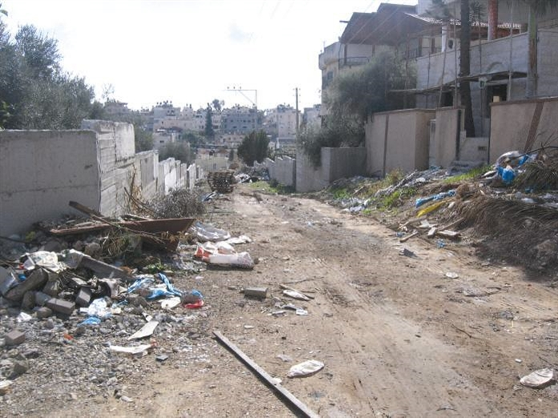
כפר קאסם - כביש דרומית לבניין העירייה
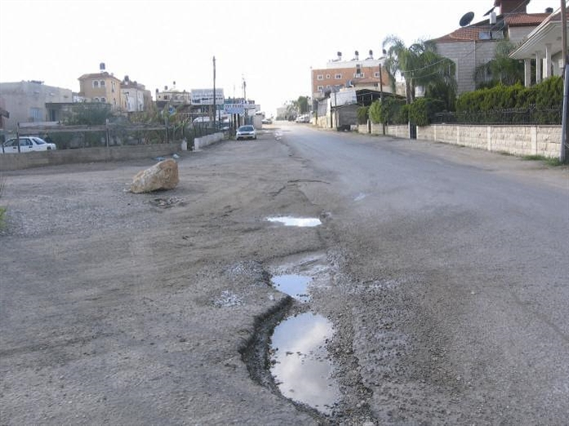
כפר קאסם - כביש הכניסה המזרחית

עיריית קלנסווה
עיריית קלנסווה התקינה חוק עזר המסדיר את נושא סלילת הרחובות בתחומה - חוק עזר לקלנסווה (סלילת רחובות), התשל"א-1971 (להלן - חוק העזר לקלנסווה).
לפי חוק העזר לקלנסווה העירייה רשאית לסלול כביש באופן שייקבע על ידי מהנדס שהתמנה על ידי העירייה. בעלי הנכסים הגובלים באותו קטע הרחוב שבו נסלל הכביש יישאו בכל הוצאות סלילת הכביש. ראש העירייה מוסמך גם לדרוש מבעלי הנכסים הגובלים בכל רחוב שייסלל לשלם לעירייה מראש "פקדונות על חשבון דמי השתתפות" בשיעור של הוצאות עבודות הסלילה שבכוונת העירייה לבצע בתוך שנה ממועד הדרישה.
נמצא כי קטעי דרך רבים בתחומה של קלנסווה אינם סלולים. לפי הערכות מחלקת ההנדסה של העירייה, בתחילת שנת 2009 היו בתחומה כ-15 ק"מ כבישים וכ-20 ק"מ מדרכות לא סלולים.
עוד נמצא כי בתקופת הביקורת לא סללה העירייה ולא יזמה סלילת כבישים בתחומה. יצוין כי העירייה גובה היטל סלילת כבישים מהמבקשים היתר בנייה רק במקרים שבהם יש כביש סלול ליד הנכס שעתידים לבנות עליו. לפי נתוני העירייה, בשנים 2007-2010 היא גבתה מתושבי העיר בגין סלילת כבישים כ-175,000 ש"ח, כ-67,000 ש"ח, כ-90,000 ש"ח וכ-21,000 ש"ח, בהתאמה.

משרד מבקר המדינה מעיר לעירייה כי עליה לסלול את הכבישים והמדרכות שבתחומה שטרם נסללו, ולשם כך היא צריכה להפעיל במידת הצורך את סמכותה ולדרוש מבעלי הנכסים הגובלים תשלום מראש של פקדונות על חשבון דמי ההשתתפות. עוד מעיר משרד מבקר המדינה כי עליה לתחזק את הכבישים והמדרכות ברמה נאותה כדי להגביר את בטיחותם של המשתמשים בדרכים שבתחומה.

להלן שתי תמונות הממחישות את מצב הכבישים בקלנסווה:
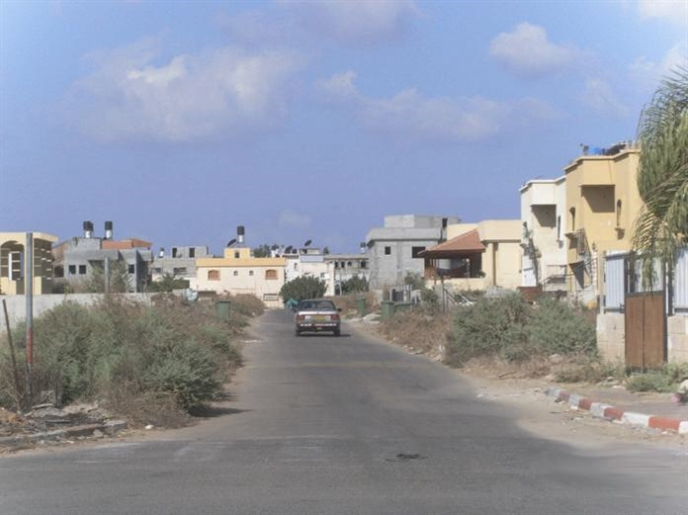
מעבר חצייה דהוי וחסום
וכביש ללא מדרכות
קלנסווה- באזור בית ספר אלסלאם
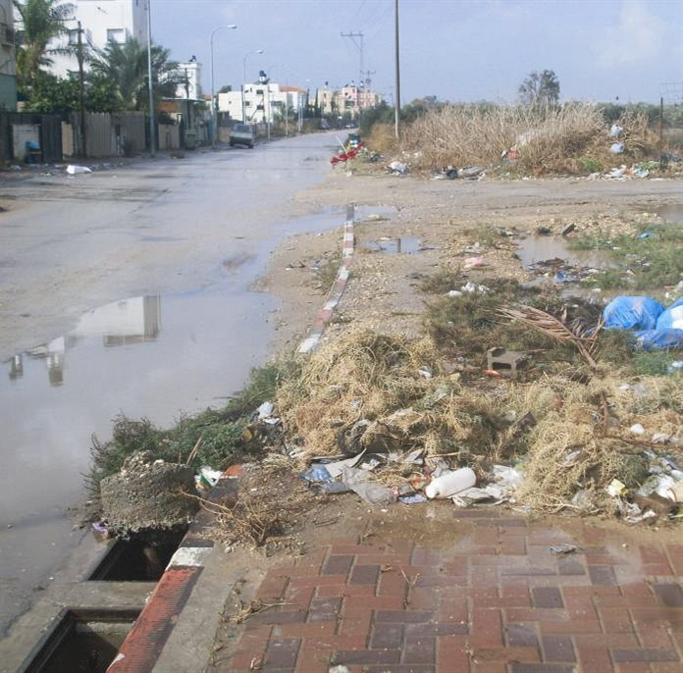
מדרכה לא סלולה
וקולטני ניקוז פתוחים
קלנסווה

תחזוקת כבישים ומדרכות

כבישים

כבישים לא מסומנים
השימוש בתמרורי סימון על פני הדרך נפוץ מאוד. החלק השמיני של לוח התמרורים מוקדש כולו לסימוני צבע. אופן הצביעה והצבע עצמו מוגדרים בתקן ישראלי ת"י 934 ות"י 935 . הסימון
בצבע דורש שחזור וחידוש לעתים מזומנות. לפי נוהל העבודה של משרד התחבורה עם הרשויות המקומיות, הטיפול בכבישים, לרבות סימונם בצבע, הוא באחריותה של הרשות המקומית.
נמצא כי הרחובות בכפר קאסם וקלנסווה אינם מסומנים כלל בצבע. במקומות שנצבעו בעבר דהה הצבע, ואין רואים אותו עוד.
משרד מבקר המדינה העיר לעיריות כפר קאסם וקלנסווה כי עליהן לסמן את הכבישים שבתחומן בסימני הצבע המתחייבים מהוראות פקודת העיריות ומתקנות התעבורה. כמו כן עליהן לחדש לפי הצורך את סימני הצבע שדהו.

כבישים פגומים
עיריית כפר קאסם
לפי נתוני עיריית כפר קאסם יש בתחומה כ-70 ק"מ כבישים וכ-140 ק"מ מדרכות. מהם כ-40 ק"מ כבישים וכ-80 ק"מ מדרכות סלולים. היתר אינו סלול.
בשנים 2008-2010 תקצבה העירייה את נושא תחזוקת הכבישים בסעיף תקציבי מס' 1742000750. סכומי התקציב בשנים האמורות היו 880,000 ש"ח, 766,000 ש"ח ו-1.05 מיליון ש"ח, בהתאמה. ההוצאות שנרשמו בחשבון האמור באותן שנים היו כ-885,000 ש"ח, כ-640,000 ש"ח וכ-1.1 מיליון ש"ח, בהתאמה.
בביקורת נמצא כי רוב ההוצאות שנרשמו בשנים האלה בסעיף האמור אינן הוצאות על תחזוקת כבישים. הסכומים שנותרו בסעיף, לאחר ניכוי ההוצאות שאינן הוצאות על תחזוקת כבישים, היו 527,000 ש"ח, 244,000 ש"ח ו-373,000 ש"ח, בהתאמה.
משרד מבקר המדינה רואה בחומרה את העובדה שתקציבים המיועדים לתחזוקת כבישים נוצלו לטיפול בנושאים אחרים תוך כדי הצגת מצג מטעה בתקציב העירוני המוצג לציבור ולרשויות כאחד. הבעייתיות בפעולות אלו של העירייה מקבלת משנה תוקף נוכח מצב תשתיות הכבישים הרעוע ורמת התחזוקה הנמוכה בעיר שעלולים לגרום לפגיעה של ממש ברמת הבטיחות בדרכים של ההולכים ברגל והנוסעים ברכב בתחומה.

עיריית קלנסווה
לפי הערכות מחלקת ההנדסה של עיריית קלנסווה היו בתחומה בתחילת שנת 2009 כ-15 ק"מ כבישים וכ-20 ק"מ מדרכות לא סלולים.
בשנת 2008 השקיעה העירייה כ-150,000 ש"ח בתיקוני כבישים. בשנים 2007, 2009 ו-2010 לא השקיעה העירייה כספים בנושא זה כלל.
בביקורת נמצא כי כבישים רבים בכפר קאסם ובקלנסווה סדוקים ומשובשים. בכמה מהם בריכות הביוב בולטות מעל פני הכביש וקולטני הניקוז אינם מכוסים במכסים. להלן כמה תמונות להמחשה:
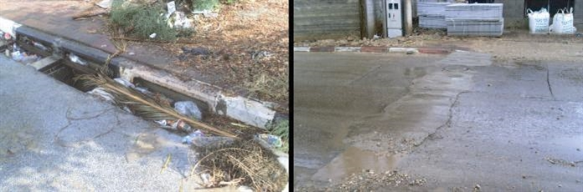
כבישים בקלנסווה
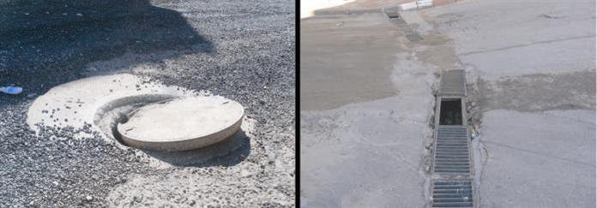
כבישים בכפר קאסם
משרד מבקר המדינה העיר לעיריות כי עליהן לטפל בכבישים הפגומים שבתחומן, בייחוד באלה שיש בהם סכנה מידית, כמו קולטני ניקוז פתוחים ובריכות ביוב הבולטות מעל פני הכביש. משרד מבקר המדינה מעיר לעיריית קלנסווה כי השקעה של 150,000 ש"ח בלבד אין בה די בהתחשב בליקויים הרבים שבכבישי העיר.

מדרכות
מדרכה נחשבת למפגע בטיחות אם מתקיימים בה הדברים האלה: יש בה בורות או מרצפות ששקעו, בורות פתוחים של ניקוז, ביוב ועוד; עצמים זרים שהונחו על המדרכה והם מפריעים להולכי הרגל, בייחוד עצמים המאלצים אותם לרדת לכביש; עצים או ענפי עצים שנגדעו; מכוניות שחונות על המדרכה; שיפועים לא נוחים של המדרכה המובילים למעברי החצייה; איי תנועה צרים באמצע הכביש שאינם יכולים להכיל את כל החוצים.
מממצאי הביקורת עולה כי מדרכות רבות בכפר קאסם ובקלנסווה נחסמו על ידי תושבים שהניחו את מכלי האשפה שלהם על המדרכה, סוחרים שהניחו את מרכולתם על המדרכה וכלי רכב שחנו עליה. עוד עולה מהביקורת כי העיריות עצמן חסמו לא מעט מדרכות על ידי נטיעת עצים והצבת עמודי תאורה במרכז המדרכה ולא השאירו מקום למעבר הולכי רגל. יש במדרכות מהמורות רבות המסכנות את הולכי הרגל, בייחוד בשעות החשכה.
להלן תמונות הממחישות את מצב המדרכות בערים אלה:
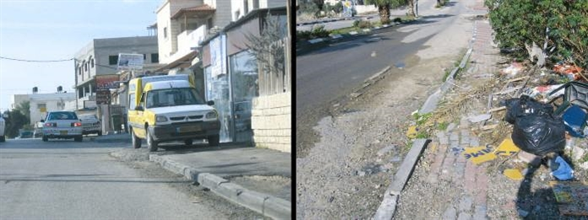
מדרכות בכפר קאסם
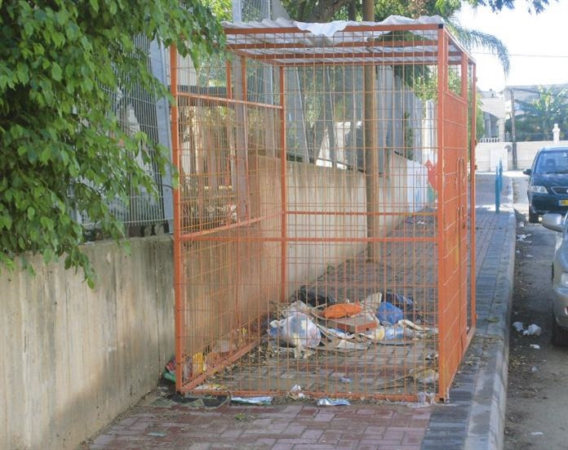
כפר קאסם - מדרכה ליד בית ספר החסומה על ידי כלוב מיחזור
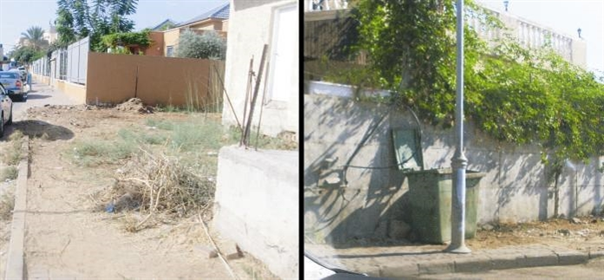
מדרכות בקלנסווה
משרד מבקר המדינה העיר לעיריות כפר קאסם וקלנסווה כי עליהן לפעול מיד להסרת כל המכשולים החוסמים את המדרכות ברחבי העיר, לרבות עצים, עמודי תאורה ורכבים החונים עליהן. על העיריות בעצמן להימנע מלהציב עצמים, כמו מתקני מיחזור, מכלי אשפה ועמודי תאורה, המאלצים את הולכי הרגל לרדת לכביש.

מעקות בטיחות
על פי מדריך הרשות הלאומית מעקות הם מפגעים בטיחותיים אם נפרצו וחלקים שהתפרקו מהם עלולים להפריע לעוברים בדרך או לגרום להם נזק, או אם הם מסתירים הולכי רגל המבקשים לחצות במעבר חצייה.

מעקה בטיחות לרכב
על פי מדריך הרשות הלאומית: "מעקה המוצב מעבר לשוּל-הדרך או במיפרדה מיועד למנוע דרדור רכב מן הדרך. המעקה עשוי להיות מפלדה או מבטון. הוא מותקן על-פי העקרון, שמוטב לגרום תאונה קלה יחסית של התנגשות במעקה, מאשר להסתכן בירידה מהדרך או בתאונה חזיתית הרת-אסון. הצבת מעקה הבטיחות, שהוא אביזר-בטיחות מובהק של הדרך, מבוססת על הצדקים מספריים המושפעים מנפח-תנועה בדרך, מרוחב המיפרדה, או שוּל-דרך, וגם משיפוע מדרון-המילוי שמעבר לשוּל".
נמצא כי מעקה הבטיחות שהציבה עיריית כפר קאסם בכביש הכניסה ליישוב התפרק לחלוטין בחלקו האחד ובחלקו האחר התעקם, והוא הפך למפגע בטיחותי. להלן תמונות להמחשה:
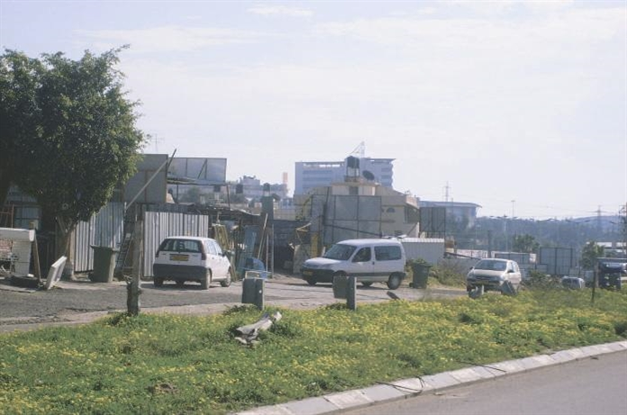
שאריות המעקה
כפר קאסם - מעקה בטיחות בכניסה הדרומית
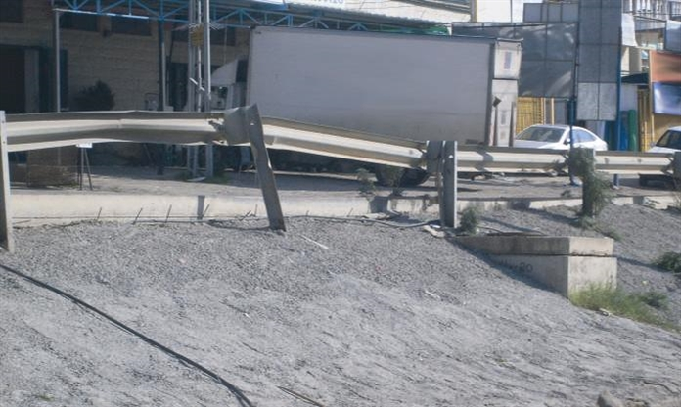
מעקה בטיחות שהתעקם
מפגיעות רכב ותאונות
כפר קאסם - מעקה בטיחות בכניסה הדרומית

מעקות בטיחות להולכי רגל
על פי מדריך הרשות הלאומית, מעקות בטיחות להולכי רגל "מותקנים בשפת המדרכה שליד הכביש, כדי למנוע ירידת הולך רגל לכביש ועלית רכב למדרכה. המעקה הוא תמרור חוקי (ו-8) ולארכו אסור להולך הרגל להיות בכביש ולרכב אסור לחנות לאורכו".
בביקורת נמצא כי כמה ממעקות הבטיחות להולכי רגל שהתקינה עיריית כפר קאסם התפרקו מפגיעות של כלי רכב, והיא לא דאגה לתקן אותם. עוד נמצא כי כמה מהם נמצאו בקרבת בתי ספר.
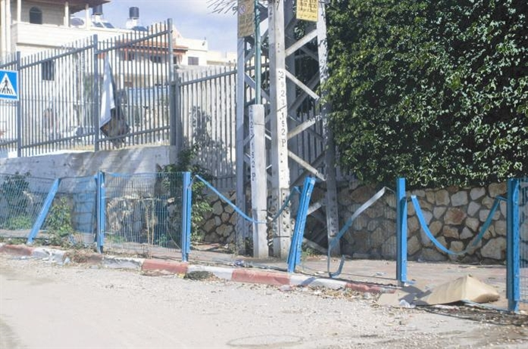
כפר קאסם - מעקה ליד בית ספר
משרד מבקר המדינה העיר לעיריית כפר קאסם כי עליה לפעול מיד לתיקון הליקויים במעקות הבטיחות לסוגיהם כדי למנוע פגיעות במשתמשי הדרך.

תאורת דרכים עירוניות
בזמן נהיגה בלילה, כשהראות מוגבלת מפאת החשכה, פוחתת יכולתו של הנהג לזהות עצמים החולפים במהירות ותגובותיו אטיות יותר. נהיגה בטוחה בלילה מחייבת שדה ראייה שניתן לראות ממנו למרחק רב יותר מזה המואר על ידי אורות כלי הרכב בלבד.
בפרק המבוא להנחיות משרד התחבורה והבטיחות בדרכים לתכנון מאור בדרכים משנת 1996 (להלן - ההנחיות למאור בדרכים) נכתב כי מחקרים שנעשו בעבר הראו כי תאורת דרך מספיקה עשויה להפחית את מספר התאונות הליליות בכ-30% בממוצע.
על פי ההנחיות למאור בדרכים, חובה להתקין מאור בכל דרך עירונית, בכל צומת דרכים עירוני ובכל מקום אחר במרקם התשתית העירונית שנדרשת תאורה עקב שיקולים בטיחותיים וביטחוניים.
עוד נקבע בהנחיות כי יש להגביר את הנראוּת של מעבר החצייה על ידי הוספת תאורה (נוסף על השילוט המתחייב) שעצמתה גדולה ב-50% מתאורת קטע ההתקרבות. לפי ההנחיות, הארת מעבר החצייה מעודדת את הנהג לפעול כנדרש בזמן הנהיגה ומורה להולכי הרגל להשתמש בו.
רחובות שלמים בתחומי הערים כפר קאסם וקלנסווה אינם מוארים כיאות, ובכמה מהם אין תאורה כלל. יתרה מזו, כמה מהצמתים שבתחומן אינם מוארים. כמה ממעגלי התנועה אינם מוארים או שהתאורה בהם אינה מספיקה.
משרד מבקר המדינה העיר לעיריות כפר קאסם וקלנסווה כי עליהן לקיים את חובתן ולהאיר את כל הדרכים העירוניות שבתחומן, לרבות צמתים, לפי סוג הדרך ועל פי שיקולי הבטיחות בדרכים, כפי שנדרש מהן בהנחיות למאור בדרכים.
עוד נמצא כי רוב מעברי החצייה בכפר קאסם ובקלנסווה אינם מוארים כנדרש, ובכמה מהם אין תאורה כלל.
משרד מבקר המדינה העיר לעיריות כפר קאסם וקלנסווה כי עליהן לדאוג לתאורה בכל מעברי החצייה שבתחומן, ולא רק בעורקים הראשיים. הארת מעברי החצייה כנדרש בהנחיות למאור בדרכים של משרד התחבורה עשויה להגביר את הבטיחות של המשתמשים בדרכים.
בתשובתה מאפריל 2011 מסרה עיריית כפר קאסם למשרד מבקר המדינה כי היא "כרשות גרעונית תחת ההשגחה של חשבת מלווה, אין באפשרותה להאיר את כל הרחובות ללא תקצוב ממשלתי".
משרד מבקר המדינה מעיר לעיריית כפר קאסם כי עליה לפעול בשיתוף פעולה עם החשבת המלווה ועם הגורמים הרלוונטיים במשרדי הממשלה ולדאוג לתאורה הנדרשת ברחובות, בצמתים ובמעברי החצייה שבתחומה.

תחזוקת תאורת דרכים
פנס שאינו דולק הוא מפגע בטיחותי.
נמצא כי פנסים רבים בכפר קאסם ובקלנסווה אינם דולקים, וכמה מהם אף שבורים, והעיריות אינן דואגות לתיקונם או להחלפתם. להלן תמונות להמחשה:
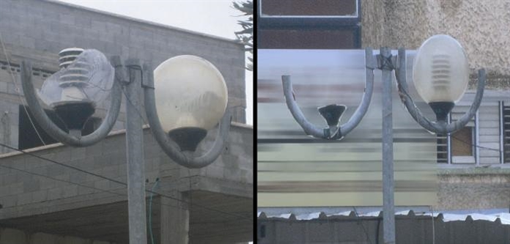
קלנסווה - פנסים שבורים
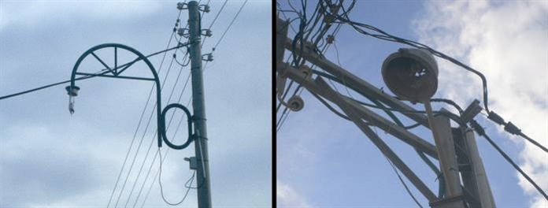
כפר קאסם - פנסים שבורים
משרד מבקר המדינה העיר לעיריות כפר קאסם וקלנסווה כי עליהן לדאוג לכך שכל פנסי הרחוב יהיו במצב תקין כדי להגביר את הנראות של הכביש ושל משתמשי הדרך.

עמודי חשמל

עיריית כפר קאסם
בסיורים שקיימו עובדי משרד מבקר המדינה ברחבי העיר נמצא כי עמודי חשמל רבים מוצבים באמצע נתיבי נסיעה של כלי רכב ובאמצע מדרכות.
להלן כמה תמונות להמחשה:
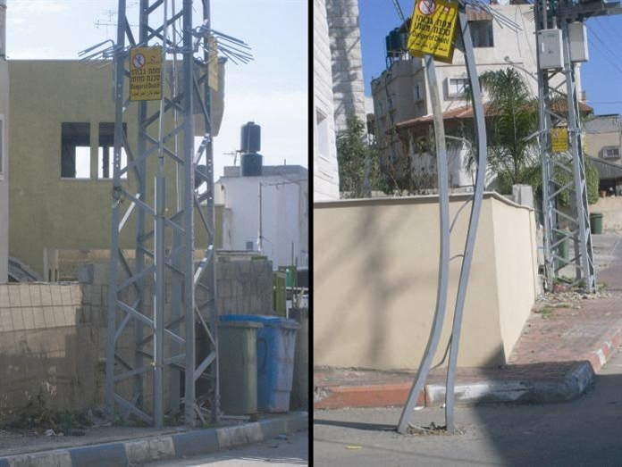
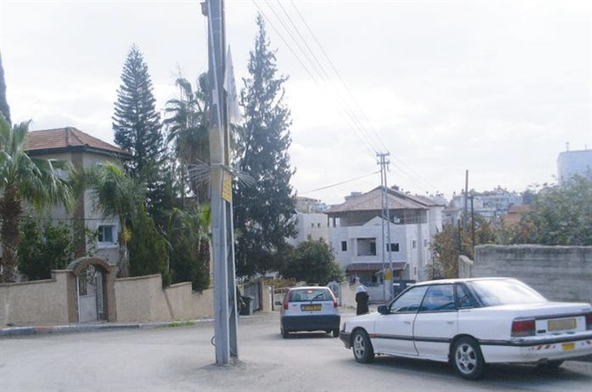
כפר קאסם - עמודי חשמל המוצבים על המיסעה ועל המדרכה
בספטמבר 2009 אישר משרד הפנים לעירייה תקציב בלתי רגיל (תב"ר) בסך 170,000 ש"ח המיועד להעתקת שני עמודי חשמל מנתיב הנסיעה למקום אחר. באוקטובר 2009 הזמינה העירייה מחברת החשמל עבודה לשם ביצוע ההעתקה.
אדריכל במחלקת ההנדסה של העירייה הסביר לעובדי משרד מבקר המדינה כי העירייה הגיעה להסדר עם חברת החשמל עלפיו החברה תעתיק חמישה עמודים על חשבונה, נוסף על השניים שהעירייה הזמינה את העתקתם.
נמצא כי במועד סיום הביקורת בינואר 2011 עדיין לא הועתקו ממקומם שני העמודים האמורים ואף לא החמישה הנוספים.
בתשובתה מאפריל 2011 של עיריית כפר קאסם למשרד מבקר המדינה נמסר כי חברת החשמל החלה בעבודות ההכנה להעתקת עמודי החשמל.
משרד מבקר המדינה העיר לראש עיריית כפר קאסם כי עליו לפעול מיד להעתקת כל עמודי החשמל מנתיבי הנסיעה ומהמדרכות כדי למנוע פגיעה בהולכי רגל ובמשתמשי דרך אחרים. עוד העיר משרד מבקר המדינה כי העמודים מסכנים מאוד לא רק את הנהגים אלא גם את כל האנשים הנמצאים בקרבתם של עמודים אלה.

התקני מיתון התנועה
בהנחיות משרד התחבורה והבטיחות בדרכים לתכנון אזורי מיתון תנועה משנת 2002 צוינו יעדיהם של התקני מיתון התנועה (להלן - התקני המיתון) : הפחתת מהירות הנסיעה של כלי הרכב המנועי, שיפור הבטיחות בדרכים של המשתמשים הלא-ממונעים בדרך, הפחתת התנועה והוצאת התנועה העוברת מחוץ ליישוב.
בהנחיות משרד התחבורה והבטיחות בדרכים לאזורי מיתון תנועה משנת 2002 נכתב כי בבדיקה השוואתית בין ממצאים של ניסויים שבוצעו במדינות שונות נמצא כי השימוש בהתקני המיתון הפחית את מספר הנפגעים בתאונות ב-25%-20% ואת מספר התאונות ב-15%, הפחית באופן ניכר את מספר התאונות של הולכי הרגל ורוכבי האופניים והביא לידי צמצום של 33% בנפח התנועה העוברת ו-20% בנפח התנועה הכללית.
להלן כמה מהתקני המיתון על פי מדריך הרשות הלאומית:

הגבלת מהירות הנסיעה
ברחובות או באזורים מסוימים שבתחום העיר (למשל ליד בתי ספר) מהירות הנסיעה מוגבלת בדרך כלל ל-30 קמ"ש, וניתנת בהם עדיפות לתנועת אופניים ולהולכי רגל. הרחובות באזורים האלו מוצרים בדרך כלל וננקטים בהם צעדים למניעת נסיעה מהירה, למשל באמצעות התקנת פסי האטה.
בביקורת נמצא כי עיריות כפר קאסם וקלנסווה לא המליצו לרשות התימרור המרכזית (המפקח על התעבורה) להגביל את מהירות הנסיעה באזורים מסוימים שבשטח השיפוט שלהן ובאזורים שבקרבת בתי ספר.
משרד מבקר המדינה העיר לעיריות כי עליהן לשקול להמליץ לרשות התימרור המרכזית להגביל את מהירות הנסיעה במקומות המועדים לפורענות, בייחוד בקרבת בתי הספר שבתחומן.

מעגלי תנועה
על פי הנחיות משרד התחבורה לתכנון מעגלי תנועה משנת 2005 (להלן - ההנחיות למעגלי תנועה), הסדרת צומת על ידי מעגל תנועה היא אחד האמצעים היעילים והידידותיים למיתון תנועה. מעגל התנועה עשוי להיות חלק ממערך כולל למיתון תנועה או לשמש כאמצעי יחיד להסדרת צומת. בעת האחרונה הוא נפוץ בישראל כפתרון להסדרת התנועה בצמתים עירוניים בעלי נפח תנועה בינוני ובצומתי דרכים מקומיות, אזוריות ובין-עירוניות. בשנים האחרונות תוכננו והותקנו בישראל מאות מעגלי תנועה בערים וכמה הותקנו גם בדרכים בין-עירוניות.
הסדרת צמתים באמצעות שימוש במעגל התנועה הוכחה כאמצעי יעיל להפחתת מספר התאונות בהם ולמיתון התנועה והסדרתה בצמתים בעלי מבנה גאומטרי בלתי שגרתי. כמו כן תורם מעגל התנועה לשיפור העיצוב הנופי של הרחוב העירוני.
על פי ההנחיות למעגלי תנועה משנת 2002, רמת הבטיחות הגבוהה של מעגל התנועה נובעת מהסיבות האלה: (1) הפחתה ניכרת במספר נקודות הניגוד וחומרתן (מ-32 בצומת בעל ארבע זרועות לשמונה במעגל תנועה). (2) מניעה מוחלטת של תאונות המתרחשות בגין פניות שמאלה בצמתים שיש בהם צורך במתן זכות קדימה (תאונות חמורות במיוחד). (3) הקלה על הנהג בקבלת ההחלטות בזמן כניסה לצומת בפנייה ימינה והתמזגות עם התנועה הסובבת במעגל.
(4) האטת הנסיעה המושגת בשל ההיסט בכניסה למעגל וההכרח בנסיעה אטית סביבו.
(5) יכולת לבצע פניות פרסה בלי להפריע לתנועה. (6) הגנה על הולכי רגל ורוכבי אופניים באמצעות איי הפרדה.
על פי ההנחיות למעגלי תנועה משנת 2002, כדי לשמור על הבטיחות במעגלי התנועה חשוב להקפיד על הכללים האלה: (1) יש להבטיח היסט מתאים של התנועה שיביא לידי האטה בנסיעה בכניסה למעגל. (2) יש להתקין איי תנועה בנויים להולכי רגל התורמים גם הם להאטת מהירות הכניסה למעגל. (3) יש להתקין באזור תימרור ברור וחד-משמעי. (4) יש להימנע מהתקנת מכשולים קשיחים בתוך המעגל, כמו סלעים גדולים, העלולים לגרום לתאונה אם הנהג לא הבחין במעגל התנועה או סטה ממסלולו. (5) יש להבטיח מרחקי ראות מתאימים לתנועה המגיעה משמאל ולתנועת הולכי הרגל. (6) יש לדאוג לבניית דרך בעלת רוחב מתאים בכניסות וביציאות, ולהימנע מסלילת דרך רחבה מהנדרש שעלולה לעודד נסיעה במהירות גבוהה מדי במעגלי התנועה. (7) יש להתקין תאורה במעגלי התנועה, כפי שמתחייב מהנחיות משרד התחבורה לתכנון מעגלי תנועה.
לעיריות כפר קאסם וקלנסווה אין רישום של מעגלי התנועה בתחומן ושל מידותיהם. כמה מהם קטנים מהנדרש ואינם מאפשרים מעבר של מכוניות שירות ומשאיות ארוכות, ובכמה מהם אין תמרורים המזהירים מפני התקרבות למעגל תנועה. כמו כן אין בקרבתם תמרורים המורים על איסור פנייה שמאלה במעגל התנועה.
בחלק מהמעגלים בכפר קאסם ובמרביתם בקלנסווה אין תמרורי זכות קדימה במעגל התנועה. נוסף על כך, בכמה מהמעגלים בקלנסווה אין תאורה מספיקה, או אין תאורה כלל.
משרד מבקר המדינה העיר לעיריות כפר קאסם וקלנסווה כי עליהן לבצע מדידות של כל מעגלי התנועה שבתחומן, לתקנם ולהתאימם לאמור בהנחיות משרד התחבורה והבטיחות בדרכים, וכן להכין מאגר נתונים הכולל את כל המידע ההנדסי על הסדרי התנועה, לרבות מעגלי התנועה, כנדרש במדריך לנבחר.
עוד העיר להן משרד מבקר המדינה כי עליהן להתקין בכל מעגלי התנועה את התמרורים ואת התקני הבטיחות הנדרשים, לרבות תאורה מתאימה, כדי להגביר את בטיחותם של העוברים בהם.
בתשובתה מאפריל 2011 מסרה עיריית כפר קאסם למשרד מבקר המדינה כי "כל מעגלי התנועה ברשות, בוצעו לפי תכנון של מהנדסי תנועה ובחלקם יש גם היתר בנייה. נכון שחלקם בעייתי והם קיבלו את הרדיוס המינימלי, אבל זה עקב המיקום הבעייתי והסביבה הבנויה. התימרור עובר חידוש מעת לעת עקב תאונות דרכים במקום או וונדליזם".
משרד מבקר המדינה מעיר לעיריית כפר קאסם כי לא היו בידיה נתונים מרוכזים על מעגלי התנועה כהסדר תנועה במאגר נתונים כולל של כל הסדרי התנועה בעיר. עוד מעיר לה משרד מבקר המדינה כי מעגלי תנועה ללא תמרורים עלולים לפגוע בבטיחותם של משתמשי הדרך השונים.

פיתוח מעגלי תנועה
על פי ההנחיות לתכנון מעגלי תנועה ניתן לקיים במעגלי התנועה ובסביבתם פיתוח נופי שישפר את נִראותו של האי המעגלי ואת היכולת להבחין בו מרחוק, ידגיש את נראות הולכי הרגל במעברי החצייה, יסייע בהבלטת האי המעגלי הגורם להאטת הנסיעה וימנע את הגעתם, שהייתם ומעברם של הולכי רגל על האי המעגלי.
הפיתוח הנופי על פי ההנחיות למעגלי תנועה כולל צמחייה ועצמים דוממים, כמו חלוקי נחל, רכיבי עץ וריצוף, כלומר ייעשה ממרכיבים סלחניים שלא יפגעו פגיעה חמורה במשתמשי הדרך הנקלעים לאי המעגלי שלא מרצונם; למשל, לצמחים לא יהיה גזע עבות, לכן עצים (דקלים למשל) אינם מתאימים.
נמצא כי בכמה ממעגלי התנועה בעיריות שנבדקו נעשה הפיתוח הנופי שלא לפי הנחיות למעגלי תנועה.
בכפר קאסם ובקלנסווה נבנתה בגבולות האי המעגלי גדר מבטון קשיח בגובה של כ-60-70 ס"מ. במעגלים מסוימים בכפר קאסם נבנה מבנה שחסם את שדה הראייה והוצבו בו סלעים גדולים. הגדר, הסלעים והמבנים עלולים לסכן את חיי הנהגים והנוסעים הנקלעים לאי המעגלי שלא מרצונם.
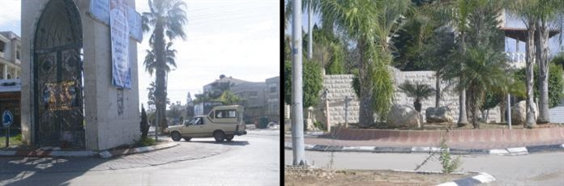
מעגלי תנועה בכפר קאסם
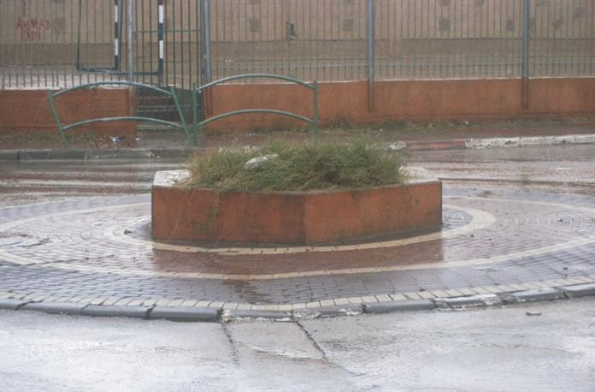
מעגל תנועה בקלנסווה

משרד מבקר המדינה העיר לעיריות שנבדקו כי עליהן להסיר ממעגלי התנועה כל מפגע העלול לסכן חיי אדם ולפעול להתאמת הפיתוח הנופי הקיים לצורכי הבטיחות בדרכים. עוד הוא מעיר כי על הרשויות לבצע את הפיתוח הנופי לפי ההנחיות למעגלי תנועה.

פסי האטה
ההנחיות של משרד התחבורה והבטיחות בדרכים משנת 2002 בנוגע לתכנון ולביצוע של פסי האטה (להלן - ההנחיות לפסי האטה) קובעות כי "הרשות המקומית, בתחום שיפוטה, תהיה אחראית על כל תהליך התכנון והביצוע של פסי ההאטה, הכולל בדיקת ישימות האמצעים - בחינת התנאים לשימוש בפסי ההאטה, אישור התכנון, יזום הביצוע, בדיקת הביצוע בשטח וביצוע מעקב אחרי התקנת הפסים".
נמצא כי בכפר קאסם ובקלנסווה יש פסי האטה שהותקנו באופן יזום על ידי גורמים פרטיים ללא אישור העיריות והמפקח על התעבורה, ושתי העיריות לא פעלו להסרתם או להסדרתם כחוק ולא נקטו צעדים נגד התושבים שהתקינו אותם.
משרד מבקר המדינה העיר לעיריות כפר קאסם וקלנסווה שעליהן להגביר את הפיקוח העירוני ולמנוע התקנת פסי האטה על ידי התושבים.
לפי ההנחיות לפסי האטה, פסים אלה "הנם אזורים מוגבהים מעל פני המיסעה, המותקנים לרוחב הדרך ומהווים אמצעי גיאומטרי להורדת מהירויות הנסיעה בדרך". האטה במהירות הנסיעה באמצעות פסי האטה מתקיימת לאורך דרך או אזור שלם או באופן נקודתי במקומות מיוחדים, כמו ליד מעברי חצייה, בתי ספר או בהתקרבות לצומת. פסי ההאטה בנויים מאספלט, גומי או אבני ריצוף. יתרונם טמון בכך שהם מסייעים באכיפה עצמית (האטת מהירות) וביצירת רושם חזותי של דרך שאינה מיועדת למהירות מופרזת או לתנועה עוברת.
פסי ההאטה והאטת מהירות הנסיעה משפיעים באופן ישיר על בטיחותם של משתמשי הדרך, בעיקר הולכי הרגל. הם מסייעים להקטין את נפח התנועה בדרך ובכך מגבירים את הבטיחות בדרכים. לפי ההנחיות לפסי האטה יש לוודא שהליך ההאטה עצמו יהיה בטיחותי ולא יגרום נזק לכלי הרכב. יודגש כי על פי ההנחיות האלו, פסי ההאטה יותקנו עקב בעיות בטיחות או תנועה או לבקשת תושבי הרחוב משיקולים של איכות הסביבה ומניעת תנועה עוברת. כל בעיה או בקשה הקשורות להתקנת פסי האטה צריכות להיות מתועדות במסמכי הרשות המקומית משום שיש לוודא שהתקנתם אינה מחמירה את בעיות הבטיחות ברחוב המיועד.
בהנחיות משרד התחבורה והבטיחות בדרכים לתכנון אזורי מיתון תנועה משנת 2002 נקבע כי פסי האטה יותקנו רק לאחר בחינה של אמצעים אחרים למיתון התנועה.
נמצא כי עיריות כפר קאסם וקלנסווה לא בחנו את האפשרויות השונות למיתון התנועה בתחומן ולא קיימו בדיקת ביצוע בשטח ומעקב אחר התקנת פסי ההאטה והאפקטיביות שלהם.

משרד מבקר המדינה העיר לעיריות כי עליהן לפעול על פי הנחיות משרד התחבורה והבטיחות בדרכים ולבחון את כל האפשרויות הנוגעות למיתון התנועה. כמו כן עליהן לקיים בדיקות למעקב אחר אפקטיביות הפסים להאטת מהירות הנסיעה ולהגברת הבטיחות בדרכים.
ההנחיות לפסי ההאטה קובעות כי "פסי ההאטה יתוכננו ויותקנו לפי ההנחיות בכל הנוגע לגיאומטריה של הפס, המרווח בין הפסים, חומרים להתקנה, סימון ותמרור מתאים".
משרד התחבורה והבטיחות בדרכים קבע פרמטרים לבחירת הסוג והצורה של פס האטה המותקן על גבי הדרך (מעגלי, טרפזי, כריות האטה): גובה הפס, אורך הפס בכיוון הנסיעה, שיפוע (בפס טרפזי), מרחק בין הפסים ועוד, והם נקבעים לפי המהירות המותרת בקטע.
נמצא כי ברחבי כפר קאסם וקלנסווה יש פסי האטה רבים, ורובם אינם עומדים בהוראות שנקבעו בהנחיות השונות של משרד התחבורה והבטיחות בדרכים.
לדוגמה, כדי להבטיח תנאי ראות ראויים מומלץ בהנחיות לפסי האטה למקם את פסי ההאטה בקרבת אמצעי התאורה הקיימים או המתוכננים. אם ממקמים פסי האטה בדרך לא מוארת, למעט באזורים שהמהירות בהם מוגבלת ל-30 קמ"ש, יש להבטיח שיהיה אפשר להבחין בהם גם בלילה. אם התנאי הזה אינו מתקיים, יש להתקין אמצעי תאורה כנדרש ליד כל התקן. עוד מומלץ כי צבע הפס יהיה שונה מצבע הדרך.
נמצא כי חלק מפסי ההאטה בכפר קאסם ובקלנסווה הותקנו במקומות לא מוארים. הם לא נצבעו, וקשה להבחין בהם מבעוד מועד בשעות היום, על אחת כמה וכמה בלילה.
משרד מבקר המדינה העיר לעיריות כפר קאסם וקלנסווה כי עליהן לדאוג לתאורה ראויה בקרבת פסי ההאטה או לחלופין להסיר אותם ממקומם (אם הם לא נדרשים מהבחינה הבטיחותית). התקנת פסי האטה במקומות חשוכים מסכנת את ההולכים ברגל ואת הנוסעים ברכב כאחד ועלולה לפגוע בבטיחותם.
לפי ההנחיות לפסי האטה, הגובה של פס האטה מעגלי השכיח בכפר קאסם ובקלנסווה אמור להיות לא יותר מ-8 ס"מ. אולם נמצא כי הגובה הממוצע של פסי האטה בערים אלו הוא כ-15 ס"מ. לא זו אף זו, לפי מדידות שבוצעו בקלנסווה הגובה של שלושה פסי האטה שונים ביישוב היה כ-30 ס"מ, כמעט פי ארבעה מהגובה המקסימלי המותר לפי ההנחיות של משרד התחבורה והבטיחות בדרכים.
בנוגע למרווחים שבין פס האטה למשנהו, ההנחיות לפסי האטה קובעות שהמרווחים תלויים במהירות הנסיעה המותרת בקטע הדרך הנבחר. הצבתם במרווחים קבועים ומתאימים מביאה לידי נסיעה במהירות אחידה לכל אורך הקטע.
לפי ההנחיות, כאשר המהירות המותרת בדרך היא 50 קמ"ש, כמו בכפר קאסם ובקלנסווה, המרווח בין פסי האטה מעגליים צריך להיות 150 מטר.
נמצא כי פסי ההאטה המעגליים ברחובות של שתי הערים הותקנו במרווחים ממוצעים של כ-50 מטר בלבד, וברחובות מסוימים הם אף קטנים מזה ומגיעים ל-30 מטר.
מלבד הליקויים האלו נמצא גם כי גובהו של פס האטה בודד אינו אחיד. כמו כן נמצאו פסי האטה ללא תמרורים המזהירים מפניהם.
משרד מבקר המדינה העיר לעיריות כפר קאסם וקלנסווה כי עליהן לדאוג לאלתר לתיקון פסי ההאטה הלא-תקניים שבתחומן, לפי ההנחיות השונות של משרד התחבורה והבטיחות בדרכים. פסי האטה רבים הם מפגע בטיחותי חמור בגלל גובהם ובשל המרווח ביניהם כפי שהם כיום, ויש לדאוג לפיזור פסי ההאטה כפי שנקבע בהנחיות המשרד כדי לאפשר נסיעה רצופה במהירות הרצויה, למנוע עצירות פתע ולהגביר את הבטיחות של המשתמשים בדרך.
בתשובתה מאפריל 2011 מסרה עיריית כפר קאסם למשרד מבקר המדינה כי חלק מהתקציב שקיבלה לאחרונה יועד להסרת פסי האטה שהם מפגע בטיחותי והחלק האחר יועד להתקנת פסי האטה תקניים.
משרד מבקר המדינה מעיר לעירייה כי עליה לטפל בכל פסי ההאטה שבתחומה ולהתקינם לפי ההנחיות. על העירייה להכין תכנית לטיפול בנושא זה ולקבוע לוח זמנים לביצוע העבודה. עליה גם למצות את הדין עם התושבים המתקינים ביזמתם פסי האטה ללא כל סמכות.

פעילות עירונית לפינוי מפגעים
כדי שעירייה תוכל למלא את התפקידים המוטלים עליה על פי חוק, היא מוסמכת לפי פקודת העיריות להתקין חוקי עזר. כך גם בנושא פינוי מפגעים מהרחובות ומהמדרכות.
נמצא כי אף שלכפר קאסם וקלנסווה יש חוקי עזר מתאימים - חוק העזר לכפר קאסם (תברואה וסילוק מפגעים), התשכ"ט-1969, וחוק העזר לקלנסווה (תברואה וסילוק מפגעים), התשכ"ח-1968, המאפשרים להם לאכוף הסרת מפגעים מהרחובות ומהמדרכות, העיריות לא נקטו את הפעולות הנדרשות לפינוי המפגעים כאמור.
בסיורים שקיימו עובדי משרד מבקר המדינה בכפר קאסם ובקלנסווה נצפו מכוניות החונות על המדרכה, וכן פחי אשפה וסחורות של חנויות שהונחו על המדרכה מחוץ לחנויות. התופעות האלה גורמות לחסימת המדרכה ומאלצות את הולכי הרגל לרדת לכביש ולסכן את חייהם.

משרד מבקר המדינה העיר לעיריות כפר קאסם וקלנסווה כי עליהן להפעיל את סמכויותיהן, בין היתר לפי חוקי עזר שנחקקו או יחוקקו, כדי לאכוף את הסדר והניקיון בתחומן, גם באמצעות פקחים עירוניים שימונו לצורך זה.
משרד מבקר המדינה מעיר למשרד הפנים כי חובתו לוודא שהרשויות המקומיות יפעלו לאכוף את חוקי העזר שהוא מאשר להן, לרבות חוקי העזר הנוגעים לסדר ולניקיון בתחומן.

מניעת תאונות ליד מוסדות חינוך
בנוגע לבטיחות בקרבת בתי ספר נקבע בפקודת התעבורה [נוסח חדש]: "רשות תימרור מקומית, באישור רשות תימרור מרכזית, תקבע הסדרי תנועה בדרך שבקרבת בית ספר".
בחוזרי מנכ"ל משרד החינוך שפורסמו באפריל 1997 ובפברואר 2002 קבע משרד החינוך לרשויות המקומיות הוראות בטיחות במוסדות חינוך (להלן - הוראות משרד החינוך). בהוראות משרד החינוך רוכזו פרטי חקיקה שונים ופורטו הצעדים שעליהן לנקוט כדי למנוע מפגעים בטיחותיים בדרכים ולשמור על שלומם של התלמידים. כמו כן נקבעו הוראות בדבר הסדרי תנועה ליד מוסדות חינוך והתקנת אמצעי בטיחות בדרכים, הפעלתם ותחזוקתם.
להלן עיקרי הוראות משרד החינוך שביצוען נבדק על ידי משרד מבקר המדינה: דרכי גישה למוסד חינוך לא יעברו בעורקי תחבורה ובצמתים ראשיים; לשם הבטחת יציאה בטוחה מחצרות המוסד תואט היציאה על ידי "שבירת" ציר התנועה הישיר מהחצר לעבר הכביש באופן שתיבלם ריצה של תלמידים ביציאתם מבית הספר; היציאה תוגן במעקה בטיחות ממתכת שיותקן בשפת המדרכה מול שער היציאה, במרחק 1.5 מטרים לפחות. אורכו של מעקה הבטיחות יהיה עשרה מטרים וגובהו מטר אחד, שלביו יהיו אנכיים והמרווח ביניהם לא יעלה על 30 ס"מ. שטח החניה לכלי רכב מנועי יהיה מחוץ לחצר המוסד. גישת כלי רכב אל שטח החניה תהיה ישירות מבחוץ, לא תעבור בתחום המגרש של מוסד החינוך ולא תחצה צירי תנועה של תלמידים.
לפי נוהל משרד החינוך להיערכות לבטיחות ולזהירות בדרכים, בתחילת שנת הלימודים הרשות המקומית נדרשת לבצע עבודות תשתית להבטחת שלומם של התלמידים: (1) לדאוג למעברי חצייה צבועים וברורים; (2) לדאוג למעקות בטיחות שלמים וצבועים; (3) להתקין שילוט מתאים וברור; (4) לדאוג לכך שהתמרורים יהיו תקינים ויוצבו במקומות הנראים לעין, לרבות סימון על הכביש ועל שפת המדרכה.
משרד מבקר המדינה בדק את הסדרי הבטיחות בדרכים ליד בתי ספר יסודיים שבתחום הרשויות שנבדקו.
בכפר קאסם ובקלנסווה נמצא כי חלק ממעברי החצייה שליד בתי הספר לא סומנו בצבע או שצבעם דהה; ליד כמה ממעברי החצייה הסמוכים לבתי הספר לא היו תמרורים או שלטי אזהרה; היציאות דרך חצרות בתי הספר לא הוסטו למקומות אחרים כנדרש; לא נעשתה "שבירה" של ציר התנועה לבלימת ריצה של תלמידים ביציאתם מבית הספר; היציאה אינה מוגנת במעקה בטיחות
ממתכת; כניסת כלי הרכב צמודה לכניסת התלמידים; תנועת כלי הרכב חוצה את צירי התנועה של התלמידים; בכל הכניסות יש פתח מחניון כלי הרכב לחצר בית הספר המאפשר מעבר של תלמידים מחצר בית הספר לחניון ובכיוון ההפוך.
עוד נמצא בכפר קאסם כי העירייה לא דאגה לפתח תשתית כבישים ומדרכות בקרבת שני בתי ספר בעיר, בית ספר יסודי ז (אלראזי) שנחנך בשנת הלימודים תשע"א (2011/2010) וחטיבת ביניים אלחיאת.
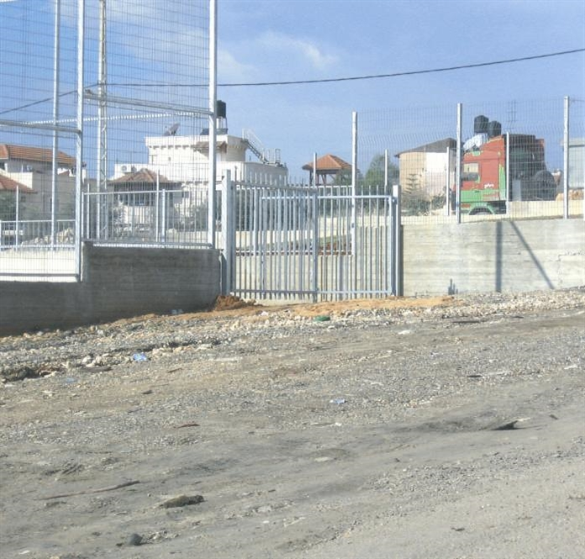
כפר קאסם - הכניסה לבית הספר היסודי ז (אלראזי)
בקלנסווה נמצא כי הכניסה לבית הספר אלראשידייה משותפת הן לתלמידים הן לכלי רכב, ואין מעקה בטיחות ומעבר חצייה מול פתח היציאה. להלן תמונות הממחישות את הכניסה לבית הספר ואת חניון כלי הרכב:
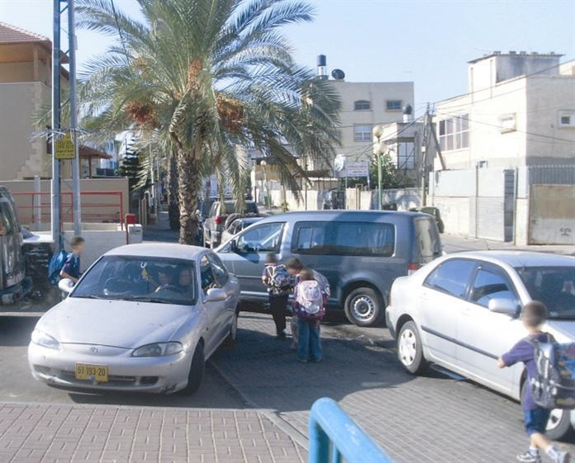
כניסה משותפת לתלמידים ולמכוניות
חניון הרכב של קופת חולים.
תלמידים מתמרנים בין מכוניות
קלנסווה - הכניסה לבית ספר אלראשידייה
משרד מבקר המדינה העיר לעיריות כפר קאסם וקלנסווה כי עליהן לבצע מיד את כל הפעולות הנדרשות בהוראות משרד החינוך, לרבות בניית תשתית גישה לבתי הספר, כדי לשמור על בטיחותם של התלמידים בתחומן.

משמרות הזהירות בדרכים
בכל שנה נפגעים בישראל הולכי רגל רבים. אחת הקבוצות הפגיעות ביותר בקרב הולכי הרגל היא קבוצת הילדים (בגילים שונים). כדי לשפר את רמת הבטיחות של הילדים בדרכם לבתי הספר ובחזרה פועלות בארץ זה עשרות שנים משמרות הזהירות בדרכים (להלן - משמרות הזה"ב).
נוהל תפעול משמרות הזה"ב של משרד החינוך מספטמבר 2006 (להלן - נוהל תפעול המשמרות), המאושר על ידי שר התחבורה, מגדיר ומסדיר את תפקידי כל השותפים בהפעלת פרויקט משמרות הזה"ב (הרשות הלאומית, אגף התנועה במשטרת ישראל, אגף זהירות ובטיחות בדרכים במשרד החינוך והרשות המקומית שבתחומה פועל הפרויקט). הנוהל מחלק הלכה למעשה את האחריות
להפעלת הפרויקט בין הגורמים השונים, ובסופו של דבר מסייע להגברת בטיחות הילדים והתלמידים בחציית הכביש.
משמרות הזה"ב נועדו לסייע להולכי רגל בקרבת בתי הספר, בעיקר לתלמידים בגיל הרך, לחצות בבטחה כבישים במעברי חצייה הסמוכים לבית הספר. הם לומדים להשתמש בתמרור עצור נייד (ב/38) על שפת הכביש, ועליהם להתחשב בתנאי הדרך והתעבורה. תפקיד משמרות הזה"ב הוא חלק מהפעילות החינוכית של בית הספר, והוא מתבצע על ידי תלמידי כיתות ו שהוכשרו לעמוד בצמתים, בכפוף להנחיות ההפעלה של משמרות הזה"ב המופיעות בחוזרי מנכ"ל משרד החינוך.
תלמידי משמרות הזה"ב פועלים בשעות הקריטיות שבהן תלמידי בתי הספר היסודיים נמצאים בדרכים - בתחילת יום הלימודים ובסיומו. התפקיד האחראי הזה מחייב להציב במשמרות הזה"ב רק את התלמידים הבוגרים בבית הספר היסודי, דהיינו תלמידי כיתה ו, שקיבלו הדרכה מסודרת משוטרי ההדרכה של אגף התנועה. בבתי ספר שיש בהם כיתות בוגרות יותר, או בבתי ספר יסודיים שחטיבות הביניים צמודות אליהם, מומלץ להציב במשמרות הזה"ב תלמידים מכיתות בוגרות אף יותר (ח או ט), בתנאי שקיבלו את ההכשרה המתאימה לכך.
על פי נוהל תפעול המשמרות, "הרשות המקומית אחראית לתקינות מעברי החצייה ברשות המקומית בכלל ובסמוך לבתי הספר בפרט, כולל הצבת תימרור מתאים ושילוט מתריע. הרשות המקומית אחראית על הקמת צוות מקצועי, שתפקידו לטפל בכל הקשור לבטיחות בסביבה התעבורתית בה פועלים תלמידי משמרות הזה"ב, ובכלל זה קביעת מעברי החצייה בהם יוצבו משמרות הזה"ב. בראש הצוות המקצועי יעמוד מנהל מטה הבטיחות, או בהעדר מטה בטיחות, יו"ר ועדת הבטיחות שברשות או נציג אחר שתקבע הרשות המקומית. כמו כן תפעל הרשות המקומית לגיוס מבוגרים מתנדבים או בשכר - לסיוע למשמרות הזה"ב".

עיריית כפר קאסם
בסוף יולי 2010 בדקה משטרת התנועה את התשתית התעבורתית להפעלת משמרות הזה"ב בשישה בתי ספר יסודיים בכפר קאסם. לעירייה נמסר דוח מסכם של הבדיקה.
בבדיקת המשטרה נמצא כי מעברי החצייה בששת בתי הספר היסודיים אינם תקינים. בכולם היה חסר תמרור א37 (ככינויו אז) והיה צורך לחדש את הצבע במעברי החצייה. בארבעה מהם היה צורך לחדש את סימון אבני השפה באדום-לבן.
בביקורת נמצא כי עיריית כפר קאסם לא טיפלה בליקויים שנמצאו בבדיקת המשטרה. לדוגמה, ברוב בתי הספר לא פעלה העירייה להציב כנדרש תמרור אזהרה בדבר "הולכי רגל בקרבת מקום", לא הפרידה בין הכניסה לתלמידים ובין זו המיועדת לכלי רכב ולא הציבה מעקות בטיחות מול היציאות של בתי הספר.
משרד מבקר המדינה העיר לעיריית כפר קאסם כי עליה לטפל מיד בתשתיות הבטיחות בדרכים בקרבת בתי הספר שבתחומה, ולאפשר בכך הפעלה תקנית של משמרות הזה"ב והליכה בטוחה של התלמידים לבית הספר ובחזרה ממנו.

עיריית קלנסווה
בסוף יולי 2009 בדקה משטרת התנועה את התשתית התעבורתית להפעלת משמרות הזה"ב בחמישה בתי ספר יסודיים בקלנסווה. לעירייה נמסר דוח מסכם של הבדיקה.
בביקורת משרד מבקר המדינה נמצא כי רק ביולי 2010, לקראת פתיחת שנת הלימודים התשע"א (ספטמבר 2010 - אוגוסט 2011), כשנה לאחר בדיקת המשטרה, החלה העירייה בתיקון הליקויים.
בבדיקה נוספת של המשטרה בתחילת אוגוסט 2010 נמצא כי בשלושה מחמשת בתי ספר היסודיים מעברי החצייה היו תקינים, ואפשר היה להציב בהם משמרות זה"ב; בשלושה מעברים בקרבת בית הספר עומר אבן אלח'טאב היה צורך לחדש את סימון אבני השפה באדום-לבן, 12 מטרים לפני כל מעבר; בבית הספר אלראשידייה לא היה אפשר להעמיד משמרות זה"ב משום "שהמעבר של הולכי הרגל הוא אותו מעבר של חניית רכבים". בדוח הבדיקה נכתב גם כי "בכניסה לבית הספר [אלראשידייה] ישנו שביל המוביל אל שער בית הספר ומשמש הן את התלמידים והן את הנוהגים בדרך, דבר המהווה סכנה עבור התלמידים".
נמצא כי אף על פי שבשלושה בתי ספר אפשר היה להפעיל משמרות זה"ב, עיריית קלנסווה לא עשתה זאת. עוד נמצא כי העירייה לא עשתה די לתקן את הליקויים ולאפשר את הפעלת משמרות הזה"ב בשני בתי הספר האחרים.
משרד מבקר המדינה העיר לעיריית קלנסווה כי עליה להפעיל לאלתר את משמרות הזה"ב בשלושת בתי הספר שבהם ניתן לעשות זאת. כמו כן עליה לטפל באופן מידי בתשתיות הבטיחות בדרכים בקרבת שני בתי הספר האחרים כדי לאפשר את הפעלתן של משמרות הזה"ב.



משרד מבקר המדינה העיר לעיריות כפר קאסם וקלנסווה ולעומדים בראשן כי הם אינם מקיימים את חובותיהם כנדרש בפקודת העיריות, בפקודת התעבורה ובתקנותיה, בהוראות משרד החינוך ובדינים אחרים שעניינם הבטיחות בדרכים. על העיריות לשמור על ביטחונם ועל שלומם של המשתמשים בדרכים שבתחומן, לרבות תלמידי בתי הספר, ולכן עליהן לדאוג לכך שהתקני הבטיחות בדרכים הקיימים יתוחזקו ברמה נאותה.

טיפול תגובתי בעקבות תאונות דרכים
על פי המדריך לנבחר, תפקידה של הוועדה לבטיחות בדרכים שברשות המקומית ליזום פעילויות לצמצום מספר התאונות, להפחתת חומרתן ולצמצום מספר הנפגעים בהן. עליה להכין תכנית פעולה לצמצום התאונות ברשות המקומית, לאסוף מהמשטרה נתונים סטטיסטיים בנוגע להיקף התאונות ואופיין ולנתח אותם כדי לאתר מוקדים בעייתיים ולאפיינם.
הביקורת העלתה כי עיריות כפר קאסם וקלנסווה לא דרשו וממילא לא קיבלו מהמשטרה נתונים כאלה בנוגע למוקדי התאונות. עוד נמצא כי העיריות לא נתנו דעתן על השאלה אם תנאי הסביבה גרמו או תרמו לתאונות שאירעו במקומות השונים. כמו כן הן לא דנו בדרכים ובפתרונות הבטיחותיים האפשריים למניעת תאונות במקומות אלו בעתיד.
עוד נמצא כי העיריות לא ניהלו קובץ מידע על מוקדי התאונות ובו ניתוח הסיבות לתאונות, האמצעים שנקטו למניעת הישנותן והערכת האפקטיביות של אמצעים אלה. קבצים כאלה עשויים להועיל להן, משום שהמידע על שיפורים בטיחותיים שנעשו במוקדי התאונות מאפשר להן להעריך עד כמה הועילו שיפורים אלה.
משרד מבקר המדינה העיר לעיריות כפר קאסם וקלנסווה כי עליהן לפעול באופן שיטתי כדי לקבל נתונים מהמשטרה על התאונות שמתרחשות בתחומן, וכי עליהן לנתח את הנתונים האלו ולאתר את מוקדי התאונות ואת מאפייניהם.
בשל היעדר קובצי מידע גם אין לדעת מהו ההיקף המדויק של השיפורים הבטיחותיים שעשתה כל אחת מהעיריות במוקדי התאונות, ואם עשו את כל הנדרש למניעת הישנותן.
בעיריות כפר קאסם וקלנסווה לא נמצאו כל מסמכים המעידים על כך שהשיפורים הבטיחותיים שנעשו אכן נעשו בעקבות ניתוח התאונות שאירעו ובחינת האפשרויות למניעתן. העיריות גם לא קיימו סקרים שבדקו אם השיפורים אכן צמצמו את מספר התאונות.
משרד מבקר המדינה העיר כי על עיריות כפר קאסם וקלנסווה לנהל מאגר מידע כנדרש ולרכז את הנתונים על תאונות הדרכים שאירעו בתחומן. כמו כן עליהן לקיים רישום שוטף ושיטתי של כל שיפורי הבטיחות ההנדסיים שנעשים בתחומן ושל השיפורים שנעשו זה מכבר בעקבות תאונות שאירעו בתחומן.



משרד הפנים השיב למשרד מבקר המדינה ביולי 2011 כי אין לו תגובה לטיוטת דוח זה שנשלחה אליו ביוני 2011.
משרד מבקר המדינה מעיר למשרד הפנים כי בהיותו המשרד המאסדר והאחראי לרשויות המקומיות עליו לתת את הדעת למצבם של הכבישים בכפר קאסם ובקלנסווה, וכי בתוקף אחריותו לנושא עליו לבחון ביסודיות מהן הסיבות שהביאו להיווצרות מצב עגום זה.
באוקטובר 2011 השיב משרד הפנים למשרד מבקר המדינה כי הוא "מקבל את ממצאי הדוח וסבור שכל הרשויות המקומיות ובמיוחד אלו שהוזכרו בדו"ח, אכן חייבות ליצור תשתית נאותה של בטיחות בדרכים בכפוף למשאבים העומדים לכל רשות. יחד עם זאת משרד הפנים אינו הגורם המקצועי שביכולתו לבדוק את תקינות פסי האטה, מעגלי התנועה והסדרי התנועה הנדרשים שכן
אין לו את הידע המקצועי והכלים לבצע בקרות אלו. הסמכויות החוקיות בעניין זה הוקנו למשרד התחבורה, אשר על כן אין לצפות ממשרד הפנים לבצע תפקידים שלא הוטלו עליו מכוח החוק".

סיכום
לנוכח ממצאי הביקורת מצטיירת תמונה עגומה בכל הנוגע לטיפול הרשויות המקומיות שנבדקו בתחום הבטיחות בדרכים. יש להניח שהמצב ברוב הרשויות האחרות במגזר הלא-יהודי אינו שונה ואולי אף גרוע יותר.
הביקורת העלתה כי העיריות שנבדקו והעומדים בראשן יכלו לעשות יותר בתחום הבטיחות בדרכים. שתי העיריות לא נקטו את הפעולות הנדרשות לתיקון הליקויים הרבים בתשתית הבטיחות בדרכים שבתחומן ולא דאגו להסרת המפגעים אשר מסכנים את משתמשי הדרך.
לדעת משרד מבקר המדינה, על ראשי העיריות שנבדקו לפעול מיד לכינוס ועדת הבטיחות בדרכים ולדאוג לפעילותה הסדירה כפי שמתחייב מהוראות הדין. על הוועדה לקיים את המוטל עליה בפקודת העיריות ובהנחיות השונות הנוגעות לעניין זה.
ראוי שהעיריות שנבדקו והעומדים בראשן יפעלו נמרצות לטיפול בתשתיות התחבורה והבטיחות בדרכים בתחום יישוביהן הן בפן המניעתי והן בפן התגובתי. לשם כך הם נדרשים לפעול לניצול מלוא התקציבים העומדים לרשותם ולגיוס המשאבים הנדרשים הן מקופת העירייה עצמה, על ידי שינוי סדרי העדיפויות וגביית ההיטלים המתחייבים כמו דמי השתתפות בגין סלילת כבישים, והן ממקורות חיצוניים.
הסדרי תנועה ברשויות המקומיות ובייחוד הבטיחות בדרכים הם מן הנושאים שבליבת תפקידיו ועיסוקיו של משרד התחבורה והבטיחות בדרכים. למשרד גם סמכויות שנקבעו בדין בנושאים אלה בתחומי הרשויות המקומיות. ראוי שמשרד התחבורה והבטיחות בדרכים יקבל עליו אחריות להגברת הבטיחות בדרכים בתחומן של רשויות מקומיות שלא פעלו דיין בנושא וכן יגביר את מעורבותו בנושא.
ראוי שגם משרד הפנים, בתוקף היותו המשרד המאסדר והאחראי לרשויות המקומיות, יקבל עליו אחריות בנושא הבטיחות בדרכים בתחומי הרשויות המקומיות - בייחוד בכל הנוגע לעניינים הקשורים למילוי ההוראות שנקבעו בדיני הרשויות המקומיות לעניין זה- ויגביר את מעורבותו בתחום זה.
בטיחות בדרכים היא נושא של חיים ומוות. על הרשויות המקומיות למלא את החובות המוטלות עליהן ולהפעיל את הסמכויות המוקנות להן בתחום חשוב זה כדי ליצור תשתית ומערכת בקרה שיבטיחו רמה נאותה של בטיחות בדרכים עבור ההולכים ברגל והנוסעים ברכב כאחד.

ראו בדוח זה הפרק על "המועצה האזורית אבו בסמה - אספקת שירותים ופיתוח תשתיות", עמ'...
תאונה שבה חלקו הקדמי של רכב פוגע בצדו של רכב אחר. תאונות כאלה קורות בדרך כלל בצמתים.
לפי נתונים שמפרסמת הרשות הלאומית. הנתונים לא כוללים את מספר ההרוגים ביישובים הישראלים במחוז שומרון ויהודה.
אוכלוסייה פעילה לערי ישראל מתבססת על האוכלוסיה המתגוררת בכל יישוב, היוממים הנכנסים אליו לצורכי עבודה מיישובים אחרים, יוממים היוצאת מהיישוב, וכן הפעילות התיירותית בתחומו.
מתוך "מגמות בבטיחות בדרכים בישראל 2001-2010", הרשות הלאומית לבטיחות בדרכים, עמ' 141-213.
ד"ר רוני פקטור ואח', מעורבותם של אוכלוסיית הלא-יהודים בתאונות דרכים בישראל: מאפיינים וגורמים, המכון לחקר התחבורה הטכניון ומרכז רן נאור לחקר הבטיחות, (2008) עמ' II.
קילומטרז'- מספר הקילומטרים שנסע אדם או כלי רכב בתקופה מסוימת.
ד"ר רוני פקטור ואח', מעורבותם של אוכלוסיית הלא-יהודים בתאונות דרכים בישראל: מאפיינים וגורמים, המכון לחקר התחבורה הטכניון ומרכז רן נאור לחקר הבטיחות (2008), עמ' 66.
ד"ר ויקטוריה גיטלמן, המאפיינים והגורמים לתאונות דרכים במגזר הלא יהודי, הרשות הלאומית לבטיחות בדרכים (2003).
המדריך ליו"ר ומנהל מטה הבטיחות, הרשות הלאומית לבטיחות בדרכים (2006), עמ' 6.
בנוגע לעיריות מדובר בעיקר בפקודת העיריות [נוסח חדש].
המדריך לנבחר ברשות המקומית, משרד הפנים, נובמבר 2008.
מפרטים להכנת תכניות אב לתחבורה ברשויות המקומיות וקריטריונים להערכתן - קובץ הנחיות משרד התחבורה לרשויות המקומיות (2003).
דוח מבקר המדינה - דוח שנתי 60 א, ינואר 2010, "היבטים בתכנון המתארי המקומי הכולל", עמ' 408-369.
למשל, המפקח על התעבורה במחוזות תל אביב והמרכז אישר ב-3.2.09 כמה תמרורים בשכונה חדשה של קלנסואה וכן תמרורים א-18 וב-48 ליד שישה מעגלי תנועה שהקמתם אושרה באותו זמן. כמו כן סומנו על רקע מצב גאומטרי קיים עשרות תמרורים שהוא אישר בשנים 1998-2009.
על פי מדריך הרשות הלאומית "מפגע בטיחותי הוא תקלה או שיבוש בדרך, בכביש או במדרכה, המהווה סיכון או הטרדה לעוברי הדרך".
עת"מ (חיפה) 534/08 מגרסות יופי נוף בע"מ נ' עיריית קריית אתא, תק-מח 2009(2 ) 3088, עמ' 3090.
ת"א (חיפה) 653/02 ח. יעקבי בניה והשקעות נ' עירית חדרה, תק-מח 2005(4 ), 1427, עמ' 1433.
סעיף 7 לחוק העזר לכפר קאסם.
חלק 8 - תמרורי סימון על פני הדרך של לוח התמרורים, הודעת התעבורה (קביעת תמרורים), התשע"א- 2010, על פי ק"ת 6956 מ-28.12.10.
כמו פסי האטה, צמתים מעגליים, והגבלת מהירות הנסיעה.
בתחבורה יבשתית - התנועה העוברת באזור, שמוצאה ויעדה מחוצה לו.
מקום בדרך שהוא משותף לשני כיווני נסיעה לפחות של כלי רכב.
מרכיבים סלחניים הם מרכיבי תשתית שמצמצמים ככל האפשר את הפגיעה בנוסעים ברכב המעורב בתאונה באי המעגלי או בסמוך לו.
אלא אם כן הוגבלה המהירות המותרת בדרך ל-30 קמ"ש בלבד.
הבדיקות נעשו על ידי מהנדסי העיר של כפר קאסם וקלנסווה לבקשת עובדי הביקורת שנכחו בזמן הבדיקות.
ראו בדוח זה הפרק על המועצה האזורית אבו בסמה - אספקת שירותים ופיתוח תשתיות.

